СП 137.13330.2012

СВОД ПРАВИЛ

ЖИЛАЯ СРЕДА С ПЛАНИРОВОЧНЫМИ ЭЛЕМЕНТАМИ, ДОСТУПНЫМИ ИНВАЛИДАМ

ПРАВИЛА ПРОЕКТИРОВАНИЯ

Residential environment with planning components, accessible for physicapped persons

Design rules

ОКС 01.040.93 ОКП 74.20

Дата введения 2013-07-01

Предисловие

Цели и принципы стандартизации в Российской Федерации установлены Федеральным законом от 27 декабря 2002 г. N 184-ФЗ "О техническом регулировании", а правила разработки сводов правил - постановлением Правительства Российской Федерации от 19 ноября 2008 г. N 858 "О порядке разработки и утверждения сводов правил" Сведения о своде правил

1. ИСПОЛНИТЕЛИ - ООО "Институт общественных зданий", ОАО "ЦНИИЭП жилища"
2. ВНЕСЕН Техническим комитетом по стандартизации ТК 465 "Строительство"
3. ПОДГОТОВЛЕН к утверждению Управлением градостроительной политики
4. УТВЕРЖДЕН приказом Федерального агентства по строительству и жилищно-коммунальному хозяйству от 27 декабря 2012 г. N 119/ГС и введен в действие с 1 июля 2013 г.
5. ЗАРЕГИСТРИРОВАН Федеральным агентством по техническому регулированию и метрологии (Росстандарт)

6 ВВЕДЕН ВПЕРВЫЕ

Информация об изменениях к настоящему своду правил публикуется в ежегодно издаваемом информационном указателе Национальные стандарты, а текст изменений и поправок в ежемесячно издаваемых информационных указателях Национальные стандарты. В случае пересмотра (замены) или отмены настоящего свода правил соответствующее уведомление будет опубликовано в ежемесячно издаваемом информационном указателе Национальные стандарты. Соответствующая информация, уведомление и тексты размещаются также в информационной системе общего пользования - на официальном сайте Федерального агентства по строительству и жилищно- коммунальному хозяйству в сети Интернет

ВНЕСЕНО Изменение N 1, утвержденное и введенное в действие приказом Министерства строительства и жилищно-коммунального хозяйства [Российской Федерации от 30 сентября 2016 г. N 686/пр c 01.04.2017](http://docs.cntd.ru/document/456028584)

Изменение N 1 внесено изготовителем базы данных

Введение

Настоящий свод правил "Жилая среда с планировочными элементами, доступными инвалидам. Правила проектирования" разработан в соответствии с Федеральным законом от 30.12.2009 г. N 384-ФЗ "Технический регламент о безопасности зданий и сооружений".

[Свод правил разработан в развитие СП 59.13330.](http://docs.cntd.ru/document/902192610)

В настоящем своде правил реализованы требования федеральных законов [1]-[4], [6] и постановления Правительства Российской Федерации [5].

Свод правил разработан с учетом опыта исследований и проектной практики (ОАО "ЦНИИЭП жилища", ГУП МНИИТЭП), а также международного опыта создания нормативных документов в области стандартизации, устанавливающих требованиях* по доступности зданий, сооружений и объектов инфраструктуры для маломобильных групп населения.

* Текст документа соответствует оригиналу. - Примечание изготовителя базы данных.

Свод правил выполнен: ООО "Институт общественных зданий" - руководитель работы - канд. архит., проф. A.M.Гарнец, ответственный исполнитель - канд. архит. С.И.Яхкинд, инж. Л.В.Сигачева; ОАО "ЦНИИЭП жилища" - канд. архит., проф. А.А.Магай, канд. архит. Н.В.Дубынин.

(Измененная редакция, Изм. N 1).

1 Область применения

1. Настоящий свод правил распространяется на проектирование жилых домов массового строительства, включая блокированные и жилые дома фонда социального использования, жилых частей общежитий, гостиниц, домов отдыха, пансионатов и других зданий временного пребывания, семейных детских домов, а также жилых помещений в составе других общественных зданий с целью обеспечения условий проживания инвалидов.

Допускается применение положений настоящего свода правил при проектировании одноквартирных (в том числе усадебных и коттеджей, а также блокированных) жилых домов.

(Измененная редакция, Изм. N 1).

1. Положения настоящего свода правил не распространяются на проектирование специализированных жилых зданий и комплексов (дома- интернаты для инвалидов и престарелых, дома-интернаты для детей- инвалидов, психоневрологические интернаты, пансионаты для людей с нарушением слуха и др., аналогичные по функции, ввиду специфики технологических требований к их проектированию, обслуживания, а также контингента проживающих в указанных учреждениях), на проектирование медицинских учреждений, включая санаторные, а также на здания и сооружения, части зданий, сооружений и участки, в которые по заданию на проектирование не предусмотрен доступ инвалидов.

2 Нормативные ссылки

В настоящем своде правил приведены ссылки на следующие документы: СП 1.13130.2009 Системы противопожарной защиты. Эвакуационные пути и выходы (с изменением N 1)

СП 7.13130.2013 Отопление, вентиляция и кондиционирование. Требования пожарной безопасности

СП 42.13330.2011 "СНиП 2.07.01-89* Градостроительство. Планировка и застройка городских и сельских поселений"

СП 51.13330.2011 "СНиП 23-03-2003 Защита от шума" СП 52.13330.2011 "СНиП 23-05-95* Естественное и искусственное освещение"

СП 54.13330.2011 "СНиП 31-01-2003 Здания жилые многоквартирные" СП 55.13330.2011 "СНиП 31-02-2001 Дома жилые одноквартирные" СП 59.13330.2016 "СНиП 35-01-2001 Доступность зданий и сооружений для маломобильных групп населения"

СП 118.13330.2012 "СНиП 31-06-2009 Общественные здания и сооружения" СП 136.13330.2012 "Здания и сооружения. Общие положения проектирования с учетом доступности для маломобильных групп населения"

СП 138.13330.2012 "Общественные здания и сооружения, доступные маломобильным группам населения. Правила проектирования"

СП 142.13330.2012 "Здания центров ресоциализации. Правила проектирования"

СП 145.13330.2012 "Дома-интернаты. Правила проектирования" СП 149.13330.2012 "Реабилитационные центры для детей и подростков с ограниченными возможностями. Правила проектирования"

СП 150.13330.2012 "Дома-интернаты для детей-инвалидов. Правила проектирования"

СанПиН 2.1.2.2645-10 "Санитарно-эпидемиологические требования к условиям проживания в жилых зданиях и помещениях"

СанПиН 2.2.1/2.1.1.1076-01 "Гигиенические требования к инсоляции и солнцезащите помещений жилых и общественных зданий и территорий"

ГОСТ Р 55555-2013 (ИСО 9386-1:2000) Платформы подъемные для инвалидов и других маломобильных групп населения. Требования безопасности и доступности. Часть 1. Платформы подъемные с вертикальным перемещением

ГОСТ Р 55556-2013 (ИСО 9386-2:2000) Платформы подъемные для инвалидов и других маломобильных групп населения. Требования безопасности и доступности. Часть 2. Платформы подъемные с наклонным пер[емещением](http://docs.cntd.ru/document/1200104969)

ГОСТ Р 55641-2013 Платформы подъемные для инвалидов и других маломобильных групп населения. Диспетчерский контроль. Общие технические требования

ГОСТ Р 55642-2013 Платформы подъемные для инвалидов и других маломобильных групп населения. Правила и методы исследований (испытаний) и измерений. Правила отбора образцов

Примечание - При пользовании настоящим сводом правил целесообразно проверить действие ссылочных стандартов и классификаторов в информационной системе общего пользования - на официальном сайте национальных органов Российской Федерации по стандартизации в сети Интернет или по ежегодно издаваемому информационному указателю "Национальные стандарты", который опубликован по состоянию на 1 января текущего года, и по соответствующим ежемесячно издаваемым информационным указателям, опубликованным в текущем году. Если ссылочный документ заменен (изменен), то при пользовании настоящим сводом правил следует руководствоваться замененным (измененным) документом. Если ссылочный документ отменен без замены, то положение, в котором дана ссылка на него, применяется в части, не затрагивающей эту ссылку.

(Измененная редакция, Изм. N 1).

3 Термины и определения

В настоящем своде правил используются термины и определения, принятые в СП 59.13330.

Дополнительные термины и определения, используемые в настоящем своде правил, приведены ниже:

3. 1 жилая комната: Жилое помещение для постоянного проживания в квартирах, а также временного проживания в гостиницах, пансионатах, домах отдыха, кемпингах и других общественных зданиях временного пребывания.

1. жилая ячейка: Группа помещений для проживания в общежитии в виде квартир или 1-3 жилых комнат, передней и санитарно-гигиенического помещения; допускается кухня или кухня-ниша, а также по заданию на проектирование гостиная (общая комната) на несколько жилых комнат.

жилищный фонд социального использования: Совокупность предоставляемых гражданам по договорам социального найма жилых помещений государственного и муниципального жилищных фондов, а также предоставляемых гражданам по договорам найма жилищного фонда социального использования жилых помещений государственного, муниципального и частного жилищных фондов.

[7, статья 19, часть 3, подпункт 2*]

* Вероятно, ошибка оригинала. Следует чиать "подпункт 1". - Примечание изготовителя базы данных.

(Измененная редакция, Из[м. N 1).](http://docs.cntd.ru/document/456028964)

1. общественные здания временного пребывания: Гостиницы, пансионаты, дома отдыха, кемпинги и другие учреждения, предназначенные для временного проживания (пребывания).

(Измененная редакция, Из[м. N 1).](http://docs.cntd.ru/document/456028964)

1. придомовой участок: Земельный участок, на котором расположен данный дом, с элементами озеленения и благоустройства, иные предназначенные для обслуживания, эксплуатации и благоустройства данного дома и расположенные на указанном земельном участке объекты.
2. специализированные жилые здания и комплексы: Дома-интернаты для инвалидов и престарелых, дома-интернаты для детей-инвалидов, психоневрологические интернаты, пансионаты для людей с нарушением слуха и др., аналогичные по функции, ввиду специфики технологических требований к их проектированию, обслуживания, а также контингента проживающих в указанных учреждениях.
3. галерея: Открытые коммуникации в жилых домах галерейного типа, жилых корпусах гостиниц, домов отдыха, пансионатов, кемпингов и т.п. общественных зданиях временного пребывания, с которых осуществляется непосредственный вход в квартиру, жилую ячейку или номер; проектируются с учетом климатических условий.

безопасная зона: Зона, в которой люди защищены от воздействия опасных факторов пожара или в которой опасные факторы пожара отсутствуют либо не превышают предельно допустимых значений. [СП 59.13330.2012[1], приложение Б, пункт Б.12]

одноквартирный жилой дом: Дом, состоящий из отдельной квартиры (автономного жилого блока), включающий комплекс помещений, предназначенных для индивидуального и/или односемейного заселения жильцов, при их постоянном, длительном или кратковременном проживании (в т.ч. сезонном, отпускном и т.п.).

[СП 55.13330.2011, приложение Б, пункт 1.3]

(Введен дополнительно, Изм. N 1). 3.10

блокированный жилой дом: Здание, состоящее из двух квартир и более, каждая из которых имеет непосредственно выход на приквартирный участок, в том числе при расположении ее выше первого этажа. Блокированный тип многоквартирного дома может иметь объемно- планировочные решения, когда один или несколько уровней одной квартиры располагаются над помещениями другой квартиры или когда автономные жилые блоки имеют общие входы, чердаки, подполья, шахты коммуникаций, инженерные системы.

[СП 54.13330.2011, приложение Б, пункт 1.1, перечисление г)]

(Введен дополнительно, Изм. N 1).

4 Общие требова[ния](http://docs.cntd.ru/document/456028964)

1. Здания и группы жилых помещений, не охваченные указаниями настоящего свода правил, рекомендуется проектировать согласно положениям СП 136.13330, СП 142.13330, СП 145.13330, СП 149.13330, СП 150.13330 и др., а в случае отсутствия требований к объектам в составе нормативной базы - по заданию на проектирование, утверждаемому в установленном порядке и при согласовании его с территориальными органами социальной защиты населения соответствующего уровня и с учетом мнения общественных объединений инвалидов.
2. Положения разделов 6 и 7 настоящего свода правил, как связанные с объемно-планировочными решениями зданий, квартир, жилых ячеек и номеров, преимущественно относятся к инвалидам с поражениями опорно- двигательного аппарата, в том числе использующим для передвижения кресло-коляску.

4.3 Положения настоящего документа следует соблюдать при проектировании жилища любой формы собственности, в том числе располагаемых в общежитиях, жилой части общественных зданий временного пребывания (гостиниц, домов отдыха и пансионатов категорий "три звезды" и выше), а также в других общественных зданиях.

(Измененная редакция, Из[м. N 1).](http://docs.cntd.ru/document/456028964)

5 Требования к земельным участкам

1. Положения раздела, содержащие указания и рекомендации по проектированию придомовой территории, участка территории гостиничного или другого учреждения, имеющего жилую группу помещений (квартиры, жилые ячейки и номера) следует применять с учетом требований СП 59.13330 и СП [42.13330.](http://docs.cntd.ru/document/1200084712)
2. Придомовую территорию у жилых зданий, в которых предусматривается проживание инвалидов и семей с инвалидами, рекомендуется огораживать декоративными оградами, зелеными изгородями. По заданию на проектирование территория может быть охраняемой.
3. Жилые здания и жилые группы помещений общественных зданий, имеющие жилые ячейки, квартиры или помещения для проживания инвалидов, рекомендуется размещать вблизи обслуживающих их медицинских учреждений, если помещения медицинского обслуживания не предусматриваются в составе комплексного обслуживания.
4. В жилых зданиях и жилых группах помещений общественных зданий, нового строительства и реконструируемого жилищного фонда помещения, предназначенные для проживания инвалидов, должны быть обеспечены:

* жилые комнаты квартир и общежитий квартирного типа - инсоляцией согласно СП 54.13330 и СанПиН 2.2.1/2.1.1.1076;
* жилые комнаты квартир, жилых ячеек общежитий, номеров общественных зданий временного пребывания, а также кухни - естественным освещением согласно СП 52.13330 и СанПиН 2.1.2.2645.

(Измененная редакция, Изм. N 1).

1. Применение озеленения, затеняющего жилые помещения квартир (кроме случаев необходимой защиты от солнечного перегрева), не допускается.
2. При проектировании ориентация окон жилых комнат и помещений отдыха (гостиные, комнаты дневного пребывания и т.п.), предназначенных для инвалидов, должна приниматься: при строительстве в районах южнее 55° северной широты - на юг, юг-восток и восток; в районах севернее 55° северной широты - на юг, юг-восток и юго-запад.

В III климатическом районе окна жилых помещений с ориентацией на часть горизонта от 200° до 290° должны быть оборудованы солнцезащитными устройствами (при высоте их расположения до 3-го этажа включительно солнцезащиту допускается выполнять средствами озеленения). На неблагоприятные стороны горизонта (310°-50° в I, II и III климатических районах, а также 200°-290° в III климатическом районе) допускается ориентировать не более 20% жилых помещений и (или) помещений дневного пребывания.

В I и II климатических районах с преобладающими северными ветрами ориентация жилых помещений для инвалидов на часть горизонта от 290° до 70° не допускается.

1. На территории зданий, имеющих квартиры (номера или жилые ячейки) для проживания инвалидов, следует предусмотреть доступность (по габаритам, уклонам и информационному сопровождению и оборудованию) следующих площадок и зон:

* площадки перед всеми входами в жилую часть (или части) жилого дома, главный вход (выделенный для инвалидов) в общественное здание временного пребывания (или в каждый из блоков);
* вход в нежилые помещения (кроме технических), расположенные на придомовой территории;
* стоянки с местами для автомобилей инвалидов на кресле-коляске;
* места кратковременной стоянки автотранспорта (вблизи жилого дома);
* хозяйственные площадки (для размещения мусоросборников и др.);
* площадки для отдыха взрослого населения;
* площадки для игр детей;
* площадки для занятий физкультурой;
* площадки для выгула собак, в том числе собак-поводырей.

Взаимное размещение площадок должно осуществляться в соответствии со СП 42.13330, СанПиН 2.2.1/2.1.1.1076.

(Измененная редакция, Изм. N 1).

1. В условиях дефицита придомовых территорий рекомендуется, в первую очередь, выделять площадки и зоны, предназначенные для инвалидов. Целесообразно применение универсальных площадок и зон, предназначенных для использования всеми проживающими, оборудованных с учетом потребностей различных категорий инвалидов.

(Измененная редакция, Изм. N 1).

1. Площадки для отдыха на придомовой территории и участках зданий общественных зданий временного пребывания должны быть оборудованы скамьями (не менее одной, со спинкой и подлокотниками, размещение сиденья на высоте 0,5 м от уровня установки скамьи) и навесами, благоустроены озеленением и цветниками. Рекомендуется предусматривать перголы, беседки, другие малые архитектурные формы, столы для тихих игр.

(Измененная редакция, Из[м. N 1).](http://docs.cntd.ru/document/456028964)

1. На участках общественных зданий (общежитий, гостиниц и других зданий временного пребывания), имеющих в своем составе жилые помещения, предназначенные для размещения инвалидов, следует обеспечивать доступность административно-приемных, досуговых учреждений, предприятий питания и других общественно значимых корпусов, зон и площадок, а также зоны главного входа на территорию, к жилым (спальным) корпусам или жилым блокам. К входным зонам рекомендуется предусматривать подъезд пассажирского (легкового, микроавтобусов) автотранспорта.

(Измененная редакция, Изм. N 1).

1. Пешеходные пути на территории общественных зданий в зоне жилых помещений для инвалидов следует, как правило, проектировать без пересечения с транспортными проездами.

Проезды и пешеходные пути (включая прогулочные дорожки) должны иметь твердое покрытие; проектировать покрытия из песка или гравия не допускается. Покрытие пешеходных трасс должно быть нескользким (кирпич- клинкер, бетонные плиты, природный камень под бучарду и т.д.).

1. На придомовой территории или на территории общественных зданий временного пребывания с жилыми помещениями для инвалидов на креслах- колясках, с нарушениями зрения и слуха ширину и уклоны тротуаров и прогулочных дорожек, устройство и оборудование на путях движения площадок для отдыха следует принимать по СП 59.13330.

(Измененная редакция, Изм. N 1).

1. На придомовых и приквартирных участках пути движения инвалидов на кресле-коляске допускается проектировать с возможностью одностороннего движения (шириной 1,2 м) с необходимыми для разворота площадками (с габаритами не менее 1,5x1,5 м).

(Измененная редакция, Изм. N 1).

1. На участках общественных зданий временного пребывания и на придомовых территориях жилых зданий, имеющих уклон более 5% или значительный перепад рельефа, следует предусматривать доступные для инвалидов пути движения, оборудованные пандусами с уклонами по СП 59.13330:

* от входа(ов) в здание до входов на участок (или придомовую территорию);
* до открытой стоянки с местами для автомобилей инвалидов на кресле- коляске;
* не менее чем до одной зоны (площадки) отдыха.

(Измененная редакция, Изм. N 1).

1. Места для машин инвалидов с учетом требований СП 59.13330 следует предусматривать:

* на открытых автостоянках на придомовой территории многоквартирных жилых зданий;
* в гаражах-стоянках, встроенных (встроенно-пристроенных и пристроенных) в жилые здания и общественные здания временного пребывания;
* на открытых автостоянках общественных зданий временного пребывания.

Число мест для машин инвалидов определяется в соответствии с заданием на проектирование:

* для общественных зданий временного пребывания - не менее 5% общего числа мест;
* жилых зданий и участков жилой застройки рекомендуется предусматривать не менее 3% от общего числа мест, но не менее одного места; при проектировании жилого дома с квартирами для инвалидов - не менее числа этих квартир.

(Измененная редакция, Изм. N 1).

1. Для участков жилых зданий, подверженных повышенному шумовому воздействию от транспортных коммуникаций или близлежащего производства, следует предусматривать мероприятия по шумозащите площадок для игр детей, занятий физкультурой, отдыха взрослого населения, используемых в том числе инвалидами, от источников прямого и отраженного шума с учетом положений СП 51.13330, включая применение экранов или защитного озеленения.

Плотность озеленения не должна препятствовать проникновению солнечных лучей, но должна обеспечивать защиту от гиперинсоляции.

6 Требования к зданиям

1. При проектировании зданий с жилыми помещениями для инвалидов следует учитывать требования:

* для многоквартирных жилых зданий и общежитий квартирного типа - СП 54.13330 и настоящего свода правил;
* для гостиниц, пансионатов, домов отдыха и других общественных зданий временного пребывания - СП 118.13330 и настоящего свода правил.

(Измененная редакция, Из[м. N 1).](http://docs.cntd.ru/document/456028964)

1. Количество полностью оборудованных квартир для инвалидов и их расположение в объеме здания следует устанавливать заданием на проектирование. При этом необходимо учитывать категории инвалидов, требующих различной адаптации жилой среды к своим потребностям, в том числе в планировочных решениях квартир или жилых ячеек, предназначенных для проживания инвалидов с нарушениями опорно-двигательного аппарата, в том числе пользующихся креслами-колясками.

(Измененная редакция, Изм. N 1).

1. При проектировании жилых зданий, а также жилых помещений в зданиях общежитий, гостиниц, пансионатов, домов отдыха и других общественных зданий временного пребывания учет потребностей инвалидов в соответствии с указаниями СП 59.13330 следует производить в зависимости от вида объекта и конкретных условиях:

* в доступно полном объеме в универсальной форме (для всех маломобильных групп населения);
* в специализированной форме - в виде отдельных зон в зданиях (корпусов или частей корпусов), комплексно оборудованных для всех или для отдельных категорий инвалидов.

(Измененная редакция, Изм. N 1).

1. Требования к универсальной адаптации жилой среды определяются согласно СП 59.13330. Габаритные схемы путей движения и функциональных мест должны проектироваться с учетом передвижения инвалида на кресле- коляске, а по оборудованию - также и на инвалидов по зрению (незрячих и слабовидящих) и инвалидов с нарушениями слуха.

При проектировании зданий с жилыми помещениями для инвалидов, передвигающихся на креслах-колясках, следует обеспечивать:

* доступность этажа проживания (в том числе с использованием пандусов, лифтов или подъемников);
* устройство безопасных зон;
* необходимые габариты внутридомовых и внутриквартирных коммуникаций;
* помещения и зоны квартиры (жилой ячейки или номера) за счет наличия пространств, обеспечивающих маневрирование на кресле-коляске в жилой комнате, передней, санитарно-гигиенических помещениях, на кухне, в летних помещениях (на балконе, лоджии, террасе или веранде).

Количество, размещение и вместимость безопасных зон - согласно требованиям СП 59.13330, СП 1.13130 и СП 7.13130. Допускается размещение безопасных зон смежно с лестницами или внеквартирными коридорами (см. рисунок А.1).

При реконструкции жилых зданий и общежитий допускается обеспечение доступности для движения инвалида на кресле-коляске (в том числе с сопровождающим) с использованием пандусов к входу в здание (с уклоном не более 1/6), от входа до лифтового холла и далее до этажа проживания (квартиры, жилой ячейки).

(Измененная редакция, Изм. N 1).

1. В проектируемых жилых домах массового строительства (в том числе домах жилищного фонда социального использования) набор адаптивных мероприятий для обеспечения проживания инвалидов следует определять заданием на проектирование с учетом принимаемого комфорта проживания.

На жилой дом или на группу жилых домов целесообразно предусматривать блок (группу) помещений для обслуживания данной категории проживающих.

(Измененная редакция, Изм. N 1).

1. Жилая зона, предназначенная для проживания инвалидов в общежитии, в гостинице или другом общественном здании временного пребывания, должна иметь, как минимум, жилую комнату, совмещенный санитарный узел,

доступный для инвалида, холл - переднюю площадью не менее 4 м2 и доступный путь движения. В квартире в минимальный состав помещений включаются также кухня, встроенные шкафы и (или) кладовая.

(Измененная редакция, Изм. N 1).

1. Допускается устройство для проживания инвалидов одно- и двухкомнатных квартир односторонней ориентации в жилых домах секционного, коридорного или галерейного типа при соблюдении необходимых в соответствии с указаниями СП 54.13330 кратностей воздухообмена.

(Измененная редакция, Изм. N 1).

1. При новом строительстве жилых домов массового строительства (в том числе домов жилищного фонда социального использования) квартиры и жилые помещения рекомендуется проектировать с учетом возможности последующего их приспособления или дооборудования для проживания:

* инвалидов с поражением опорно-двигательного аппарата с учетом требований к габаритам и качеству коммуникаций;
* инвалидов по зрению и с нарушениями слуха - с учетом требований к дополнительным устройствам и оборудованию, обеспечивающим мероприятия по ориентированию в жилой среде.

(Измененная редакция, Изм. N 1).

1. Размещение в жилых домах квартир для семей с инвалидами- колясочниками рекомендуется не выше пятого этажа (включительно), для семей с инвалидами, супружеских пар и одиноко проживающих инвалидов других категорий, как правило, - не выше девятого этажа (включительно).
2. В квартирах, проектируемых в нескольких уровнях, при проживании в них инвалидов-колясочников жилые помещения для последних должны находиться на отметке входа; при другом расположении жилых помещений должны быть предусмотрены специальные коммуникационные приспособления для их передвижения (пандусы, лифты, подъемники вертикальные либо наклонные).

В квартирах для семей с инвалидами в блокированных жилых домах с приквартирными участками жилые помещения для инвалидов следует размещать на уровне 1-го этажа, рекомендуется предусматривать выход (выезд) на участок.

(Измененная редакция, Изм. N 1).

1. Квартиры для одиноко проживающих молодых инвалидов допускается объединять в группы с выделением на две-три квартиры дополнительной общей гостиной или других помещений согласно заданию на проектирование.

(Измененная редакция, Изм. N 1).

1. В квартирах (одноквартирных домах) для семей с детьми-инвалидами, в том числе предназначенных для семейных детских домов, следует проектировать отдельную спальню для ребенка-инвалида.

(Измененная редакция, Изм. N 1).

1. Численность проживающих, количество квартир, жилых ячеек и варианты расселения инвалидов в жилой части общественных зданий следует принимать в соответствии с заданием на проектирование с учетом социально- демографических и медико-геронтологических характеристик заселяемых.

(Измененная редакция, Изм. N 1).

1. В гостиницах, пансионатах, домах отдыха и других общественных зданиях временного пребывания габариты помещений и коммуникаций должны обеспечивать свободу и безопасность передвижения, в том числе инвалидов на креслах-колясках.
2. Количество универсальных жилых ячеек в общежитиях, жилых номеров в гостиницах, мотелях, пансионатах, кемпингах и других общественных зданиях временного пребывания следует проектировать согласно СП 59.13330.

(Измененная редакция, Из[м. N 1).](http://docs.cntd.ru/document/456028964)

1. В общежитиях, как правило, следует выделять зону для проживания инвалидов, обеспеченную хорошей взаимосвязью с помещениями входной зоны и другими, используемыми инвалидами помещениями (группами помещений).
2. Планировочные решения жилых ячеек (или квартир) в общежитиях, предназначенных для возможного расселения инвалидов, следует проектировать с учетом последующего переустройства или дооборудования для проживания любых категорий инвалидов. Целесообразно предусматривать универсальное оборудование или вариантное размещение его, обеспечивая удобство пользования этим оборудованием как инвалидами с различными формами поражения конечностей, так и другими жителями.
3. В общежитиях, гостиницах, пансионатах, домах отдыха и других общественных зданиях временного пребывания должна быть обеспечена возможность пользования инвалидами следующими помещениями обслуживания (с учетом положений СП 59.13330, СП 136.13330 и СП 138.13330):

* в приемно-входной группе - бюро заказов, помещений дежурного медицинского персонала, офиса администрации, санузлов;
* на этажах с жилыми ячейками (или номерами) для инвалидов - помещений сушки одежды, поэтажных кладовых, гостиных и холлов (включая телевизионные), санузлов, а также поэтажных буфетов и летних помещений.

(Измененная редакция, Изм. N 1).

1. Ширина галерей в жилых домах галерейного типа, жилых корпусах гостиниц, домов отдыха, пансионатов и других общественных зданий временного пребывания должна быть не менее 2,4 м.

Ширину путей движения внутри других зданий принимать согласно СП 59.13330.

1. При наличии перепадов уровней при входе в жилое здание, общежитие, гостиницу и другие общественные здания временного пребывания следует предусматривать пандус, обеспечивая движение кресло-коляски в одном направлении с уровня земли до отметки входа, или другие планировочные решения и (или) применение технических устройств для перемещения маломобильных групп населения, в том числе подъемных платформ. Ширину, уклон, ограждения и поручни пандусов следует принимать согласно СП 59.13330.

Для жилых домов массового строительства (в том числе домов жилищного фонда социального использования) рекомендуется предусматривать планировочные решения без перепадов уровней между вестибюльно-входной группой и входами в лифты (см. рисунок А.2), а также минимальный перепад от уровня земли до входа(ов).

При наличии в жилых зданиях (в том числе реконструируемых) перепада уровней от входа до уровня пола 1-го этажа следует предусматривать технические устройства для перемещения маломобильных групп населения (подъемные платформы согласно требованиям ГОСТ Р 55642, ГОСТ Р 55641, ГОСТ Р 55555 и ГОСТ Р 55556), допускается применение потолочных систем для перемещения кресла-[коляски.](http://docs.cntd.ru/document/1200104969)

В зданиях с проветриваемым подпольем, проектируемых в I климатическом районе, вместо пандусов при входе рекомендуется предусматривать дополнительные наземные вестибюли с подъемником или лифтом, достигающие отметки 1-го этажа.

(Измененная редакция, Изм. N 1).

1. В I и II климатических районах при входе в жилое здание следует предусматривать двойной тамбур. В I климатическом районе тамбур рекомендуется оборудовать воздушно-тепловой завесой.

Тамбуры, включая входные двери, проектируются согласно требованиям СП 59.13330 и с учетом положений СП 136.13330.

При входе в одноквартирный жилой дом (коттедж или усадебный жилой дом), в квартиру блокированного жилого дома с веранды ее следует учитывать как один из тамбуров.

В III климатическом районе для защиты помещений от солнечного перегрева следует предусматривать окраску и отделку стен и потолков светлых тонов.

(Измененная редакция, Изм. N 1).

1. Планировка вестибюльно-входной группы помещений для жилых домов (рисунки А.3-А.5) должна обеспечивать разворот кресла-коляски, а также возможность подъезда к почтовым ящикам, помещению колясочной, при наличии перепадов уровней к месту размещения подъемника, а также к лифту, в том числе для спуска на уровень подземной парковки (при ее наличии).

В составе помещений вестибюльно-входной группы помещений в жилых домах рекомендуется предусматривать колясочную для хранения, кроме детских, также уличных кресел-колясок (площадь определяется заданием на проектирование). В колясочной рекомендуется предусматривать промежуточные сиденья для пересадки с одного кресла-коляски на другое (рисунок А.6).

(Измененная редакция, Изм. N 1).

1. Ширина лифтовых холлов и поэтажных коридоров должна быть не менее указанных в СП 59.13330, СП 54.13330 и СП 1[18.13330.](http://docs.cntd.ru/document/1200092705)

(Измененная редакция, Из[м. N 1).](http://docs.cntd.ru/document/456028964)

1. Двери помещений, используемых инвалидами, передвигающимися на креслах-колясках, должны иметь ручки длиной 0,5-0,8 м, (или П-образной, Г- образной формы), расположенные поперек дверного полотна (или под углом) на высоте 0,8-1,1 м. Требования к устройству для открывания и закрывания дверей и окон, а также размещению выключателей электроосвещения и розеток следует принимать согласно СП 59.13330. В жилых помещениях рекомендуется применение регуляторов, запорных и замковых устройств, устройств для проветривания (фрамуги, форточки) с расположением ручек или других элементов открывания на высоте 0,8-1,1 м, а также по заданию на проектирование - выключателей (включателей) дистанционного управления электроосвещением, зашториванием, электронными приборами и иной техникой. Двери квартир должны иметь уплотнения в притворах. Перепады высот в порогах на путях движения инвалидов на креслах-колясках должны быть не более 0,014 м.

Рекомендуется предусматривать на входной двери два глазка: как правило, на высоте 1,4 м от уровня пола - для стоящих людей; 1,2 м - для людей в кресле-коляске.

(Измененная редакция, Изм. N 1).

1. При проектировании общественных зданий с временным пребыванием лиц с девиантным поведением на дверях эвакуационных выходов допускается применение электромагнитных замков. При этом следует предусмотреть разблокирование этих дверей одним из приведенных способов:

* при срабатывании автоматической пожарной сигнализации и (или) автоматической установки пожаротушения;
* дистанционно с пожарного поста (с поста охраны);
* по месту с применением ручных магнитных ключей.

(Введен дополнительно, Изм. N 1).

7 Требования к помещениям

7.1 Общие положения

7.1.1 При проживании в квартире семьи с инвалидом с нарушением опорно- двигательного аппарата, использующим при передвижении кресло-коляску, ее площадь допускается увеличивать (по сравнению с указанным в таблице 5.1

СП 54.13330.2011) (рисунок А.7). Рекомендуемая площадь квартир, м 2, не менее:

47;

63;

74;

однокомнатная -

двухкомнатная -

трехкомнатная -

четырехкомнатная -

Площади квартир для семей с инвалидами других категорий рекомендуется принимать по верхним пределам площадей квартир таблицы 5.1 СП 54.13330.

(Измененная редакция, Изм. N 1).

1. При проектировании квартир для семей с инвалидами на креслах- колясках в уровне первого этажа рекомендуется обеспечивать возможность выхода непосредственно на приквартирный участок, при его наличии. Для отдельного входа через приквартирный тамбур и устройства подъемника

рекомендуется увеличение площади квартиры на 12 м2. Параметры подъемных платформ для маломобильных групп населения принимаются по ГОСТ Р 55642, ГОСТ Р 55641, ГОСТ Р 55555 и ГОСТ Р 55556.

(Измененная редакция, Изм. N 1).

1. В пансионатах, домах отдыха, кемпингах и других общественных зданиях временного пребывания для проживания инвалидов следует предусматривать комплексно оборудованные зоны в зданиях или выделять отдельные корпуса (части корпусов).

Если жилые помещения, предназначенные для инвалидов, размещаются в отдельных корпусах, то их рекомендуется соединять с общественной частью комплекса теплыми переходами.

Доступность общественных помещений при этом может быть предусмотрена в локальном объеме; доступность территории, предназначенной для пользования инвалидами, обязательна.

87.

(Измененная редакция, Изм. N 1).

1. Жилые ячейки общежитий, предназначенные для проживания инвалидов, проектируют в составе:

жилой комнаты на 1-2 чел., передней и санитарно-гигиенического помещения (раздельный или совмещенный санузел);

двух-трех жилых комнат (с расселением в каждой 1-2 чел.), общей передней, санитарно-гигиенического помещения (раздельный или совмещенный санузел), кухни или кухни-ниши;

одно-двухкомнатной квартиры для расселения 2-4 чел. (или семьи с инвалидом или инвалидами).

Типы применяемых жилых ячеек определяются заданием на проектирование.

(Измененная редакция, Изм. N 1).

1. В жилых ячейках общежитий для проживания инвалидов рекомендуется предусматривать зону приема пищи.

7.2 Жилые комнаты (в квартирах, жилых ячейках и номерах)

1. Жилые комнаты для инвалидов в жилых домах (в том числе в домах жилищного фонда социального использования) могут быть рассчитаны на проживание:

* одного человека - одиноко проживающего инвалида, взрослого члена семьи или ребенка-инвалида;
* двух человек - супружеская пара, в которой инвалидом(ами) является(ются) один или оба члена семьи.

(Измененная редакция, Изм. N 1).

1. Минимальные площади жилого помещения в квартире, в жилых ячейках общежитий, номерах гостиниц, пансионатов, домов отдыха и других общественных зданиях временного пребывания в зависимости от численности и состава проживающих приведены в таблице 1.

Таблица 1

|  |  |  |
| --- | --- | --- |
| Численность проживающих, чел. | Тип расселения (проживания) | |
|  | Площадь жилой комнаты, м2 | |
|  | Квартира | Номер (или жилая ячейка) |
| 1 | 16 (20) | 9 (12) |
| 2 | 24 (30) | 16 (22) |
| 4 | - | 24 (30) |
| Примечание - Цифры в скобках - площадь при проживании инвалида, передвигающегося на кресле-коляске. | | |

Таблица 1. (Измененная редакция, Изм. N 1).

7.2.3 Ширина (по наружной стене) жилой комнаты (спальни, общей комнаты или гостиной) квартиры, жилой ячейки или номера для проживания инвалидов должна быть не менее 3,0 м, для передвигающихся на креслах-колясках - 3,4 м.

Глубина (перпендикулярно наружной стене) помещения должна быть не менее 2,5 м, рекомендуемая глубина - не более ее двойной ширины. При наличии летнего помещения глубиной 1,5 м и более глубину комнаты определяют на основании нормативных требований по обеспечению коэффициента естественной освещенности по СП 52.13330 и СанПиН 2.1.2.2645.

(Измененная редакция, Изм. N 1).

1. В квартирах для семей с инвалидами, пользующимися креслами- колясками, допускается предусматривать непосредственный вход из жилой комнаты (спальни, гостиной или общей комнаты) в санитарно-гигиеническое помещение, в том числе оборудованное унитазом; рекомендуется предусматривать сдвижную (или складную) дверь.

Жилую комнату (номер, жилую ячейку, а в квартире - спальню, гостиную или общую комнату) для инвалидов, передвигающихся на креслах-колясках, целесообразно проектировать многофункциональной, так как наряду с жилыми, данное помещение может иметь и рабочие функции. Размещение кровати (кроватей) должно обеспечивать подъезд кресла-коляски, а также место для хранения вблизи нее кресла-коляски.

Планировка жилой комнаты (номера, жилой ячейки, а в квартире - спальни, гостиной или общей комнаты) должна обеспечивать круговой разворот кресла- коляски (рисунок А.8).

(Измененная редакция, Изм. N 1).

1. Размеры проходов и проезда кресла-коляски в жилой комнате (номере, жилой ячейке, а в квартире - спальне, гостиной или общей комнате) рекомендуется принимать не менее приведенных в таблице 2.

Таблица 2

|  |  |
| --- | --- |
| Нормируемая зона | Размер, см, не менее |
| Между спинкой кровати и стеной с окном | 50 |
| " кроватью и стеной с окном | 90 |
| " кроватями | 100 |
| " спинками кроватей или спинкой и стеной | 130 |
| " кроватью и шкафом | 170 |
| " спинкой кровати и соседней кроватью | 100 |

(Измененная редакция, Изм. N 1).

1. Для перемещения инвалида с кресла-коляски на кровать могут предусматривать по заданию на проектирование соответствующие приспособления (потолочные кольца, штанги, канатные дорожки, петли- держатели и др.) с креплением в конструкциях потолка и (или) стен или передвижные подъемники.

Согласно заданию на проектирование допускается предусматривать для перемещения по квартире инвалида с нарушением опорно-двигательного аппарата оборудование в составе потолочной рельсовой системы для подвески подъемника.

(Измененная редакция, Изм. N 1).

1. В двухместных номерах гостиниц, пансионатов и других общественных зданиях временного пребывания кровати, как правило, должны располагаться раздельно.

(Измененная редакция, Изм. N 1).

1. Прикроватное оборудование должно содержать столик (тумбочку) для установки телефона, местного освещения, хранения и выкладки на ночь мелких предметов, лекарств, устройств сигнализации и пр.

В гостиницах, пансионатах, домах отдыха, кемпингах и других общественных зданиях временного пребывания рекомендуется для облегчения доступа в номер дежурному персоналу для оказания помощи инвалиду предусматривать электронный замок запирания двери номера с применением магнитных ключей, в том числе с возможностью для проживающего дистанционного управления им.

(Измененная редакция, Изм. N 1).

1. Жилые комнаты (для супружеских пар, неполных семей с инвалидами и пр.) следует оборудовать индивидуальными шкафами для белья, одежды, обуви и других личных вещей.

Индивидуальные шкафы для верхней одежды инвалидов следует предусматривать в передних квартир с учетом обеспечения подъезда к ним вплотную кресла-коляски. С этой целью рекомендуется предусматривать свободную цокольную зону у шкафов - с высотой нижнего уровня шкафов (или их ящиков) - 0,3 м и глубиной свободной зоны - около 0,2 м.

1. Жилые комнаты квартир и общежитий квартирного типа не допускается размещать смежно с помещениями с повышенным уровнем шума.

(Измененная редакция, Изм. N 1).

1. Площади номеров в зданиях гостиниц, домов отдыха, пансионатов и других общественных зданиях временного пребывания (рисунки А.9, А.10) рекомендуется увеличивать, предусматривая универсальные номера с возможностью размещения, в том числе инвалидов с нарушением опорно- двигательного аппарата, перемещающихся на креслах-колясках.

(Измененная редакция, Изм. N 1).

1. Площадь общей комнаты (гостиной) в квартирах для семей с инвалидами рекомендуется принимать не менее: в одно-двухкомнатных

квартирах - площадью 18-20 м2; в трех-, четырехкомнатных квартирах - 20-22

(Измененная редакция, Из[м. N 1).](http://docs.cntd.ru/document/456028964)

1. Планировка жилой комнаты (номера, жилой ячейки, в квартире - общей комнаты или гостиной, спальни) должна обеспечивать возможность подъезда на кресле-коляске к месту отдыха, элементам мебели, местам установки бытовой техники и окну.

Следует предусматривать в помещениях свободное пространство диаметром 1,4 м перед дверью, у кровати, перед шкафами и окнами.

(Измененная редакция, Изм. N 1).

1. Размещение мебели и оборудования, устанавливаемых в жилых комнатах, должны обеспечивать возможность пользования ими инвалидами без посторонней помощи. Рекомендуется такие помещения заполнять мебелью не более чем на 40% площади пола. Мебель следует расставлять таким образом, чтобы в центре комнаты было свободное пространство, позволяющее осуществлять разворот кресла-коляски.

Углы мебели и иного оборудования рекомендуется в целях предупреждения травматизма скруглять. Основную мебель желательно применять утяжеленной конструкции или крепить ее с тем, чтобы затруднить ее сдвиг при наезде кресла-коляски.

(Измененная редакция, Изм. N 1).

7.3 Вспомогательные помещения

1. В передних квартир, жилых ячеек, номеров, предназначенных для расселения инвалидов, передвигающихся на креслах-колясках, должна быть обеспечена планировочно свобода их передвижения и разворота кресла- коляски, а также обеспечена доступность входа (въезда) в другие необходимые помещения.

(Измененная редакция, Изм. N 1).

1,15.

1. Ширина подсобных помещений в квартирах для семей с инвалидами (в том числе на креслах-колясках) должна быть не менее, м:

передней (с возможностью хранения кресла-коляски) 1,4;

внутриквартирных коридоров

В передней (или в кладовой при передней) должно быть предусмотрено место для хранения уличного кресла-коляски.

(Измененная редакция, Из[м. N 1).](http://docs.cntd.ru/document/456028964)

1. В передней рекомендуется предусматривать размещение полки или столика для пакетов, а также на удобной высоте - вешалки и подставки для обуви.
2. В квартирах для одиноко проживающих инвалидов и семей с инвалидами при проектировании встроенных шкафов, кладовых (продуктовых и бытовых, в том числе для хранения тифлотехники, брайлевской литературы, костылей и других приспособлений и материалов) и гардеробных, их габариты должны обеспечить возможность самостоятельного пользования инвалидами данными помещениями (рисунок А.11).

(Измененная редакция, Изм. N 1).

1. В составе квартиры для одиноко проживающих инвалидов и семей с инвалидами рекомендуется предусматривать помещение для хозяйственных работ и занятий индивидуальной трудовой деятельностью. Ширина такого

помещения должна быть не менее 2,5 м; рекомендуемая площадь -8м2. При отсутствии указанного помещения рабочее место (со шкафом глубиной 0,45­0,6 м) может предусматриваться в пределах кухни или гостиной (общей

комнаты), а кладовая площадью не менее 4 м2 для хранения инструментов, материалов и изделий, используемых и производимых инвалидами при работах на дому, - как в квартире, так и за ее пределами. Дополнительное рабочее место может быть организовано вблизи остекленной части летнего помещения.

(Измененная редакция, Изм. N 1).

1. В жилых домах жилищного фонда социального использования следует предусматривать возможность установки при необходимости видеофонов для лиц с нарушением слуха, а также предусмотреть для этой категории лиц улучшенную звукоизоляцию жилых помещений.

7.4 Кухни

1. Оборудование кухни квартир для инвалидов или пожилых должно, как правило, обеспечивать возможность самостоятельного ведения ими домашнего хозяйства, что, помимо комфорта, повышает уровень реабилитации. При этом зона для кресла-коляски должна обеспечивать возможность его кругового разворота.
2. Площадь кухни квартир для семей с инвалидами на креслах-колясках в жилых домах жилищного фонда социального использования следует

принимать не менее 9 м2. Ширина такой кухни должна быть не менее, м:

при одностороннем размещении оборудования

при двухстороннем или угловом размещении 2,9. оборудования

Кухни следует оснащать электроплитами.

В квартирах для семей с инвалидами, пользующимися креслами- колясками, допускается проектировать вход из кухни в помещение (совмещенный санузел или уборная), оборудованное унитазом, рекомендуется предусматривать сдвижную (или складную) дверь.

Для семей с инвалидами на креслах-колясках в квартирах, размещаемых в составе жилых домов, не входящих в жилищный фонд социального использования, в том числе в семейных детских домах, площадь кухни

рекомендуется принимать не менее 12 м2.

(Измененная редакция, Изм. N 1).

1. Оборудование кухни рекомендуется располагать Г-образно или П- образно (рисунки А.12, А.13). Рекомендуется размещение рабочей поверхности между плитой и мойкой.

Оборудование должно включать плиту консольного типа, жарочный шкаф и холодильник, в котором высота нижней от пола полки должна быть 0,6 м. Рабочая поверхность кухонного оборудования должна располагаться на высоте 0,75-0,85 м от уровня пола, при этом следует оставлять внизу свободным пространство (0,7 м) для удобного подъезда кресла-коляски. Высота установки оборудования кухни не должна превышать для доступа с уровня кресла-коляски 1,4 м; низ оборудования не должен располагаться менее чем на 0,3 м от уровня пола.

(Измененная редакция, Изм. N 1).

1. Рекомендуется применять кухонное оборудование с возможностью индивидуальной регулировки по высоте, при этом целесообразна фиксированная в одном уровне установка всех рабочих поверхностей основного оборудования от 0,78 до 0,9 м (в зависимости от индивидуальных особенностей обслуживаемых лиц). В нижней части оборудования на высоте 0,2-0,24 м от уровня пола рекомендуется устраивать ниши со ступенями, подножками для фиксированной опоры ног.
2. В кухнях для инвалидов и пожилых рекомендуется предусматривать 1­2 места для приема пищи, исключая перенос горячей пищи в столовую зону общей комнаты или гостиной.
3. Краны на кухнях должны быть обеспечены открывателями локтевого типа и снабжены термостатами, ограничивающими температуру поступающей воды до 50°С.

2,3;

(Введен дополнительно, Изм. N 1).

7.5 Санитарно-гигиенические помещения

1. При конкретном проектировании могут быть выделены (с учетом возможности самообслуживания при пользовании санитарными приборами) следующие группы инвалидов:

а) требующие помощи при передвижении, а также при раздевании и в гигиеническом цикле;

б) требующие некоторой помощи в гигиеническом цикле;

в) практически не нуждающиеся в посторонней помощи;

г) пользующиеся костылями, тростью, т.е. движение которых затруднено.

В санитарно-гигиенических помещениях для перечисленных групп маломобильных граждан предусматриваются следующие зоны, площади и оборудование:

группы а) - зона пересадки с кресла-коляски на унитаз, установка подъемника для пересадки в ванну и на унитаз с помощью совместно проживающих или персонала;

группы б) - дополнительная площадка для самостоятельного маневра на кресле-коляске, зона пересадки с кресла-коляски на унитаз, сиденье ванной или для душа (откидное или поворотное), опорные поручни около унитаза, раковины, душа или ванной, подъемники или потолочные кольца и штанги;

групп в) и г) - дополнительное оборудование (поручни и т.п.) и увеличение площади с учетом пользования указанным оборудованием, а также для передвижения с помощью костылей или трости.

(Измененная редакция, Изм. N 1).

1. Размеры в плане санитарно-гигиенических помещений для индивидуального пользования в жилых зданиях (а также в общежитиях, гостиницах, пансионатах, домах отдыха и других общественных зданиях временного пребывания) должны быть не менее, м:

ванной комнаты или совмещенного санитарного узла 2,2x2,2;

уборной с умывальником (рукомойником) 1,6x2,2;

уборной без умывальника 1,2х1,6.

Примечание - Размеры могут быть уточнены в процессе проектирования в зависимости от применяемого оборудования и его размещения. (Измененная редакция, Изм. N 1).

1. В санитарных узлах должен быть обеспечен разворот кресла-коляски и зарезервирована площадь при подъезде кресла-коляски к унитазу.

Сиденья унитазов для удобства пользования ими инвалидами, передвигающимися на креслах-колясках, должны располагаться на высоте сиденья кресла-коляски (0,5 м). Для подъема сиденья унитаза от номинальной высоты (0,45 м) рекомендуется применение накладок-сидений на унитаз (или применение унитазов с возможностью регулировки по высоте).

(Измененная редакция, Из[м. N 1).](http://docs.cntd.ru/document/456028964)

1. Санитарно-гигиенические помещения для инвалидов могут проектироваться в составе совмещенных или раздельных санузлов уборных, а также душевых (рисунки А.14, А.15). Для инвалидов с поражениями опорно- двигательного аппарата, как правило, применяют совмещенные санитарные узлы, оборудованные унитазом, умывальником и ванной или душем.

В совмещенных санузлах или ванных комнатах для инвалидов рекомендуется:

* применение сидячих ванн, ванн с открывающимися боковыми дверцами или аналогичного санитарного оборудования;
* при иных типах ванн - применение средств для пересадки инвалида, передвигающегося на кресло-коляске, - сиденье (поворотное, откидное и т.п., различные виды подъемных устройств);
* применение душей с поддонами в уровне пола со сливным отверстием (трапом);
* расстановка санитарного оборудования с учетом индивидуальных потребностей проживающих инвалидов, а также с возможностью регулировки устанавливаемого оборудования по высоте.

Досягаемость умывальника целесообразно предусматривать как с кресла- коляски, так и с унитаза.

Для уменьшения числа перемещений допускается применение унитазов, совмещенных с биде, или размещение рядом с унитазом душа-биде.

(Измененная редакция, Изм. N 1).

1. В свободных от оборудования зонах следует предусматривать настенные поручни на высоте 0,75-0,9 м диаметром до 25 мм (настенной или напольной установки и фиксации), потолочную рельсовую систему для подвески подъемника (или подъемник напольного и настенного крепления).

При отсутствии подъемников с учетом индивидуальных возможностей инвалида допускается предусматривать трапеции, штанги с кольцами и другое оборудование. Диаметр подвесных штанг для поддержания должен быть 25-32 мм.

Поручни, штанги, опорные подвесные элементы должны иметь усиленное крепление, рассчитанное на статическую нагрузку не менее 120 кгс.

Следует предусматривать установку оборудования с возможностью индивидуальной регулировки по высоте.

Уровень дна ванны должен, как правило, находиться на отметке пола; при использовании передвижных подъемных устройств для пересадки инвалидов в ванну следует обеспечивать возможность подъезда под нее нижней конструкции подъемника с учетом его технических характеристик.

Допускается предусматривать около ванной ступеньку высотой до 0,15 м.

При устройстве в санитарно-гигиенических помещениях душа пол помещения рекомендуется выполнять без перепадов высоты со сливным отверстием (трапом). При вариантах оборудования в санитарно-гигиенических помещениях душа и ванны должна обеспечиваться возможность отвода воды для каждого из указанных элементов оборудования.

Отделка пола санитарно-технических помещений должна быть выполнена из нескользких материалов.

(Измененная редакция, Изм. N 1).

1. Раковины умывальников должны быть консольного типа, их следует устанавливать на высоте 0,85 м для удобного подъезда кресло-коляски. Краны в санитарно-гигиенических помещениях должны быть обеспечены открывателями локтевого типа и снабжены термостатами, ограничивающими температуру поступающей воды до 50 °С.

(Измененная редакция, Изм. N 1).

1. (Исключен, Изм. N 1).
2. Двери санитарно-гигиенических помещений должны, как правило, открываться наружу. При открывании дверей внутрь помещения они должны иметь размеры, обеспечивающие требования 7.2 и 7.5, в том числе зону для разворота кресла-коляски, не пересекающуюся с зоной открывания двери и свободную от оборудования.

Двери санитарно-гигиенических помещений рекомендуется снабжать запорами, допускающими открывание как снаружи, так и изнутри.

(Измененная редакция, Изм. N 1).

7.6 Летние помещения

1. Летние помещения (террасы, веранды, лоджии, балконы) являются обязательной принадлежностью квартир и жилых ячеек для постоянного проживания инвалидов (рисунок А.16).

(Измененная редакция, Из[м. N 1).](http://docs.cntd.ru/document/456028964)

1. Требования к летним помещениям (габариты, устройство ограждения с обеспечением условия обзора, конструктивных элементов порога наружной двери) в квартирах для инвалидов-колясочников принимаются согласно СП 59.13330.

На террасах, верандах и лоджиях рекомендуется устройство ветрозащитных (возможно - трансформируемых) стенок-экранов и солнцезащиты. В летних помещениях целесообразно предусматривать возможность сушки белья.

В необходимых случаях для выравнивания уровней полов помещений квартиры (или жилой ячейки) и летних помещений рекомендуется устройство фальшполов, пропускающих атмосферные осадки до уровня основного пола летнего помещения.

(Измененная редакция, Изм. N 1).

1. При квартирах, размещаемых на первом этаже, целесообразно предусматривать выход на приквартирный участок.

ПРИЛОЖЕНИЕ А (справочное). Примеры устройства элементов жилой среды с учетом обеспечения требований доступности для инвалидов

Приложение А (справочное)

Рисунок А.1 - Вариант устройства безопасной зоны в жилом здании - при лестнично-лифтовом узле

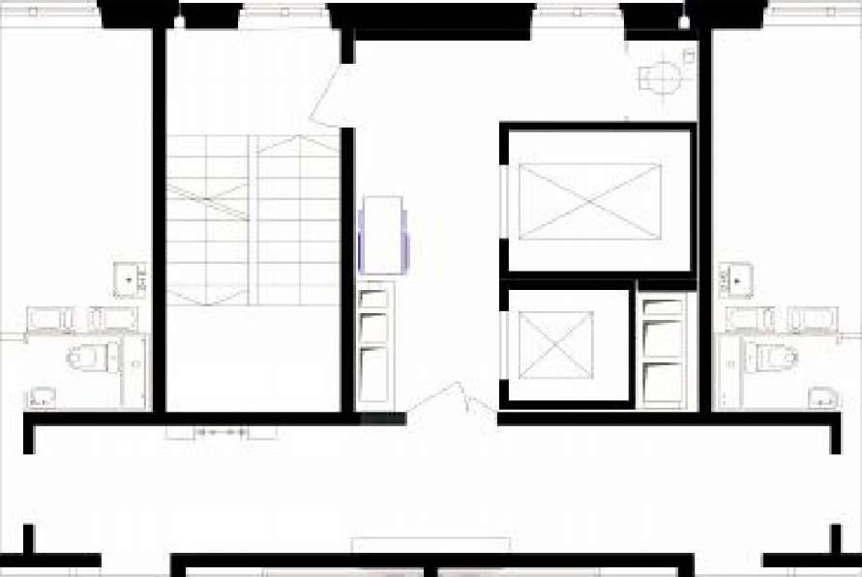

Рисунок А.1 - Вариант устройства безопасной зоны в жилом здании - при лестнично-лифтовом узле

Рисунок А.2 - Решение первых этажей блок-секций жилых домов нового строительства без перепада между уровнями вестибюль- входной зоны и входами в лифты: блок-секция (а); угловая блок- секция (б)

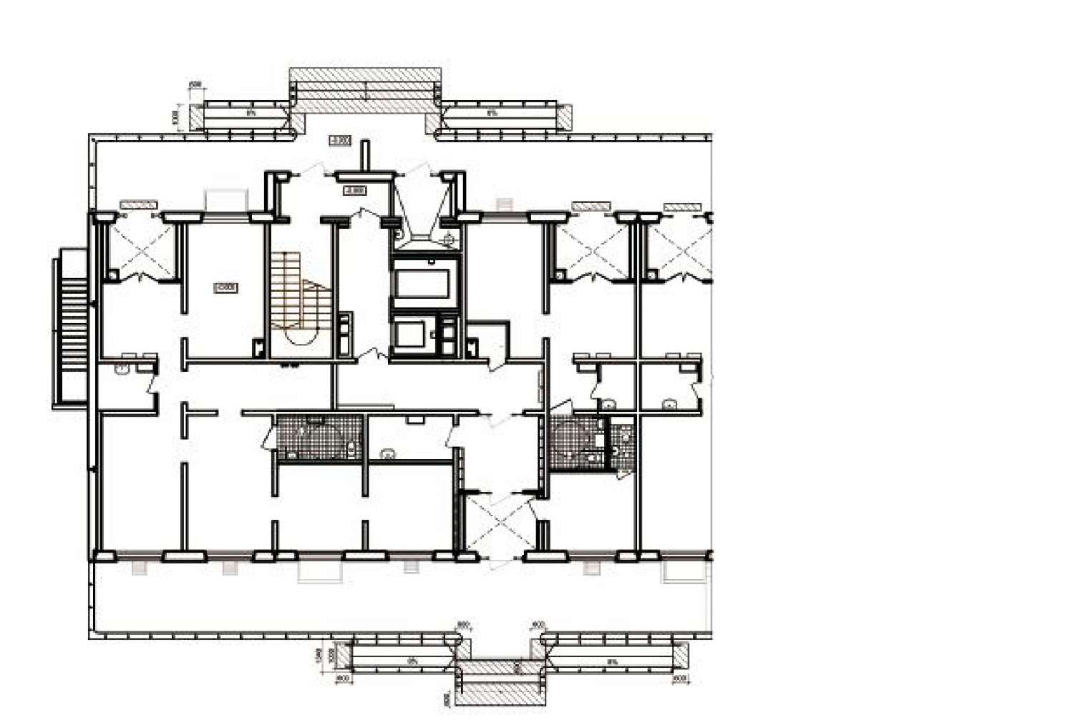

Рисунок А.2, лист 1 - Варианты решений первого этажа в жилых домах нового строительства без перепада между вестибюльно-входной группой и входом в лифты: рядовая блок-секция (а); угловая блок-секция (б)

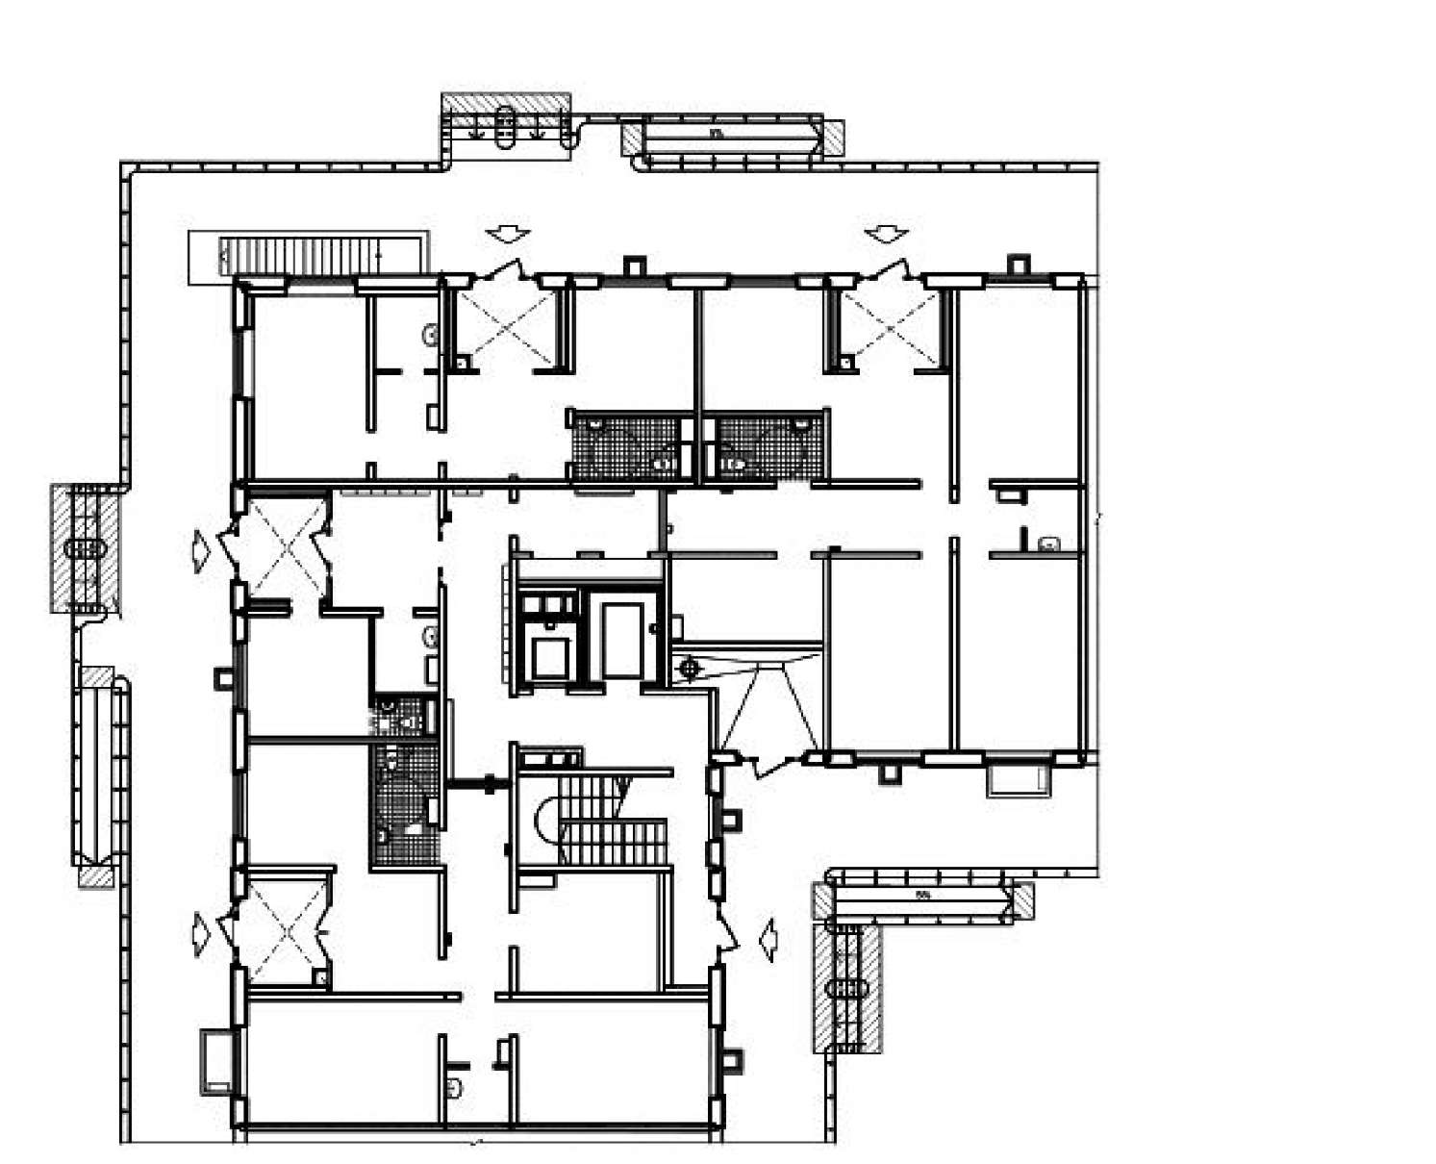

Рисунок А.2, лист 2

Рисунок А.3 - Решение входной группы с наружным пандусом с установкой в вестибюле подъемной платформы с вертикальным перемещением

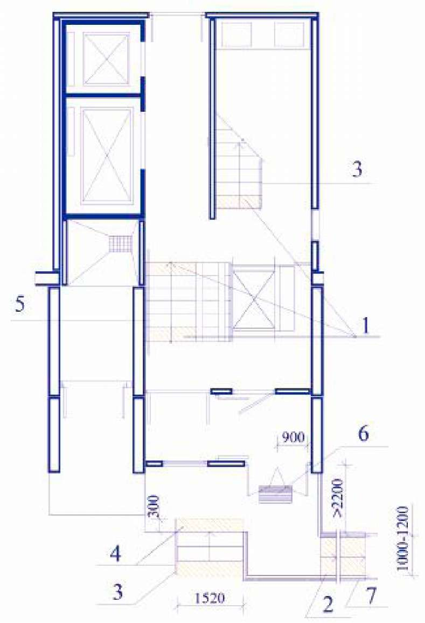

1. - контрастная маркировка нижней проступи ступени и верхней горизонтальной площадки завершения марша (ширина 60-300 мм);
2. - контрастная поверхность марша пандуса;
3. - ограждение с поручнем на высоте 900 мм;
4. - контрастная маркировка нижней проступи ступени и верхней горизонтальной площадки завершения марша;
5. - поручень на высоте 900 мм;
6. - дренажная решетка с размерами ячеек не более 13x15 (ширинах длина)

7 - ограждение с поручнями на высоте 900 и 700 мм

Рисунок A.3 - Решение входной группы с наружным пандусом с установкой в вестибюле подъемной платформы с вертикальным перемещением

Рисунок А.4 - Решение вестибюльно-входной группы с установкой в вестибюле подъемной платформы с наклонным перемещением

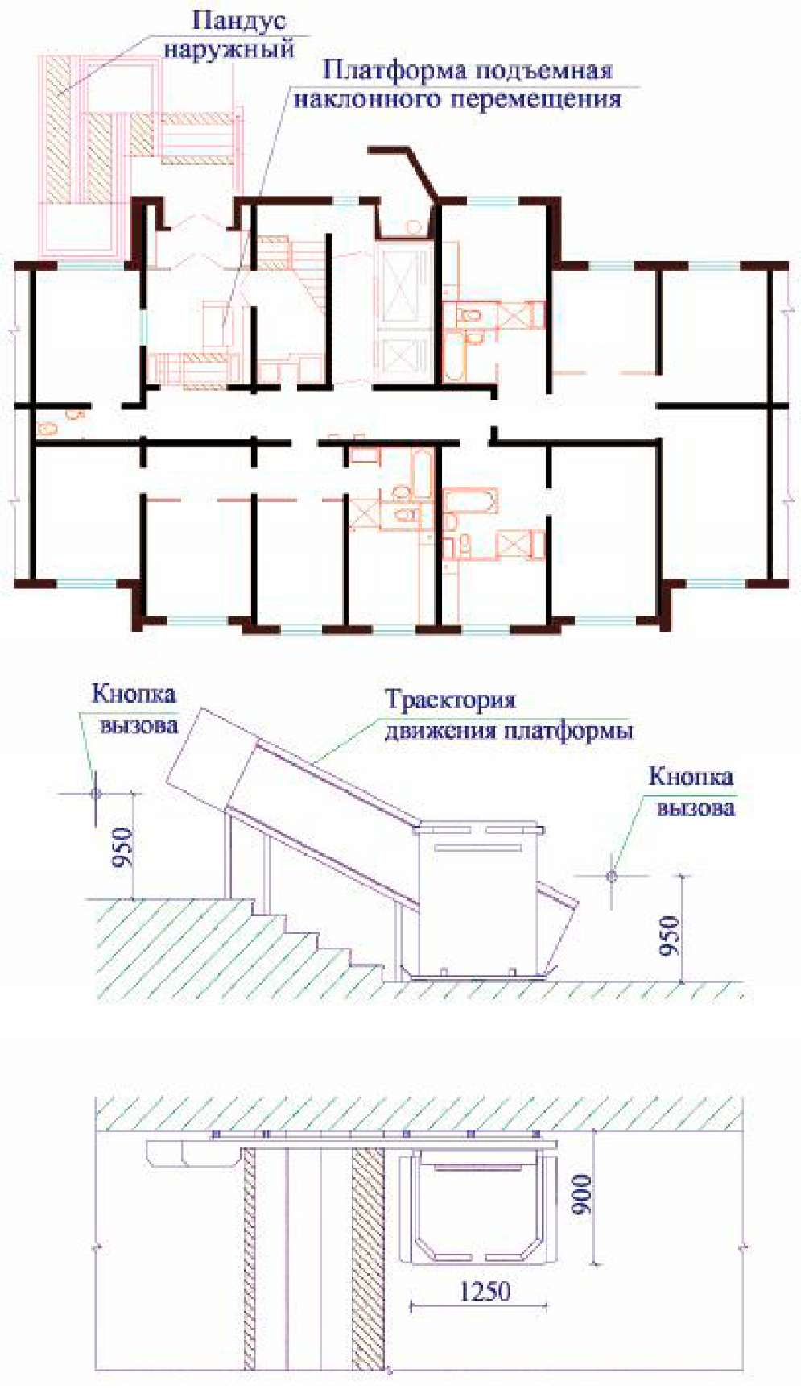

Рисунок А.4 - Решение вестибюльно-входной группы с установкой в вестибюле подъемной платформы с наклонным перемещением

Рисунок А.5 - Решение вестибюльно-входной группы с установкой в вестибюле подъемной платформы с вертикальным перемещением

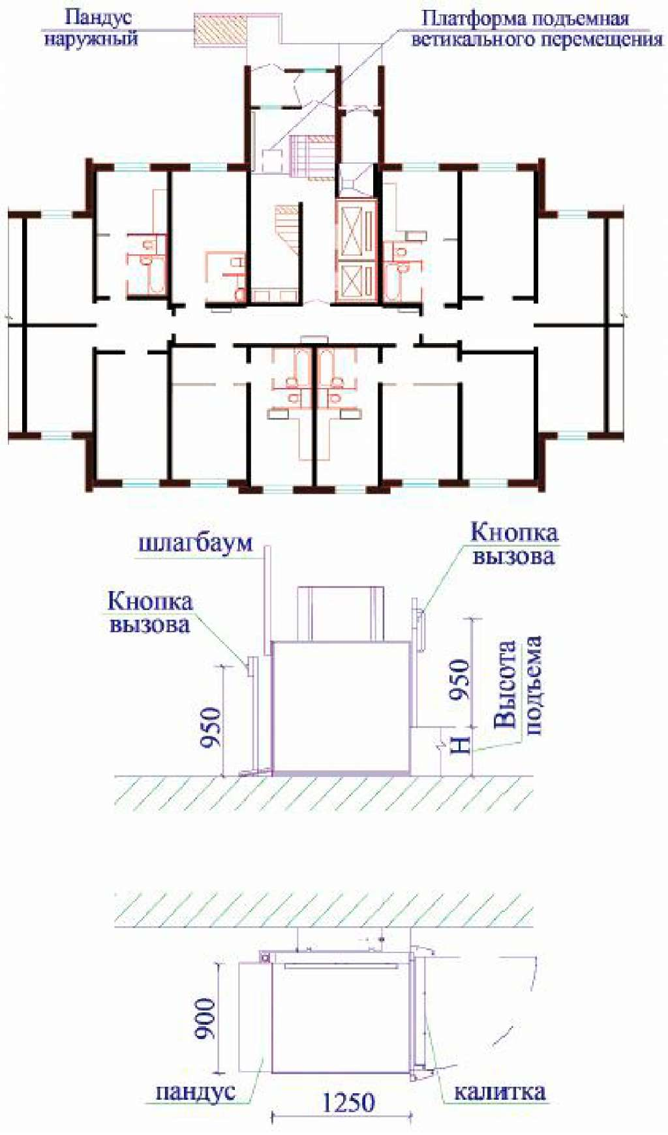

Рисунок А.5 - Решение вестибюльно-входной группы с установкой в вестибюле подъемной платформы с вертикальным перемещением

Рисунок А.6 - Зоны хранения кресла-коляски для инвалида (а);

детской коляски (б); вариант колясочной с местом для пересадки на кресло-коляску (в)

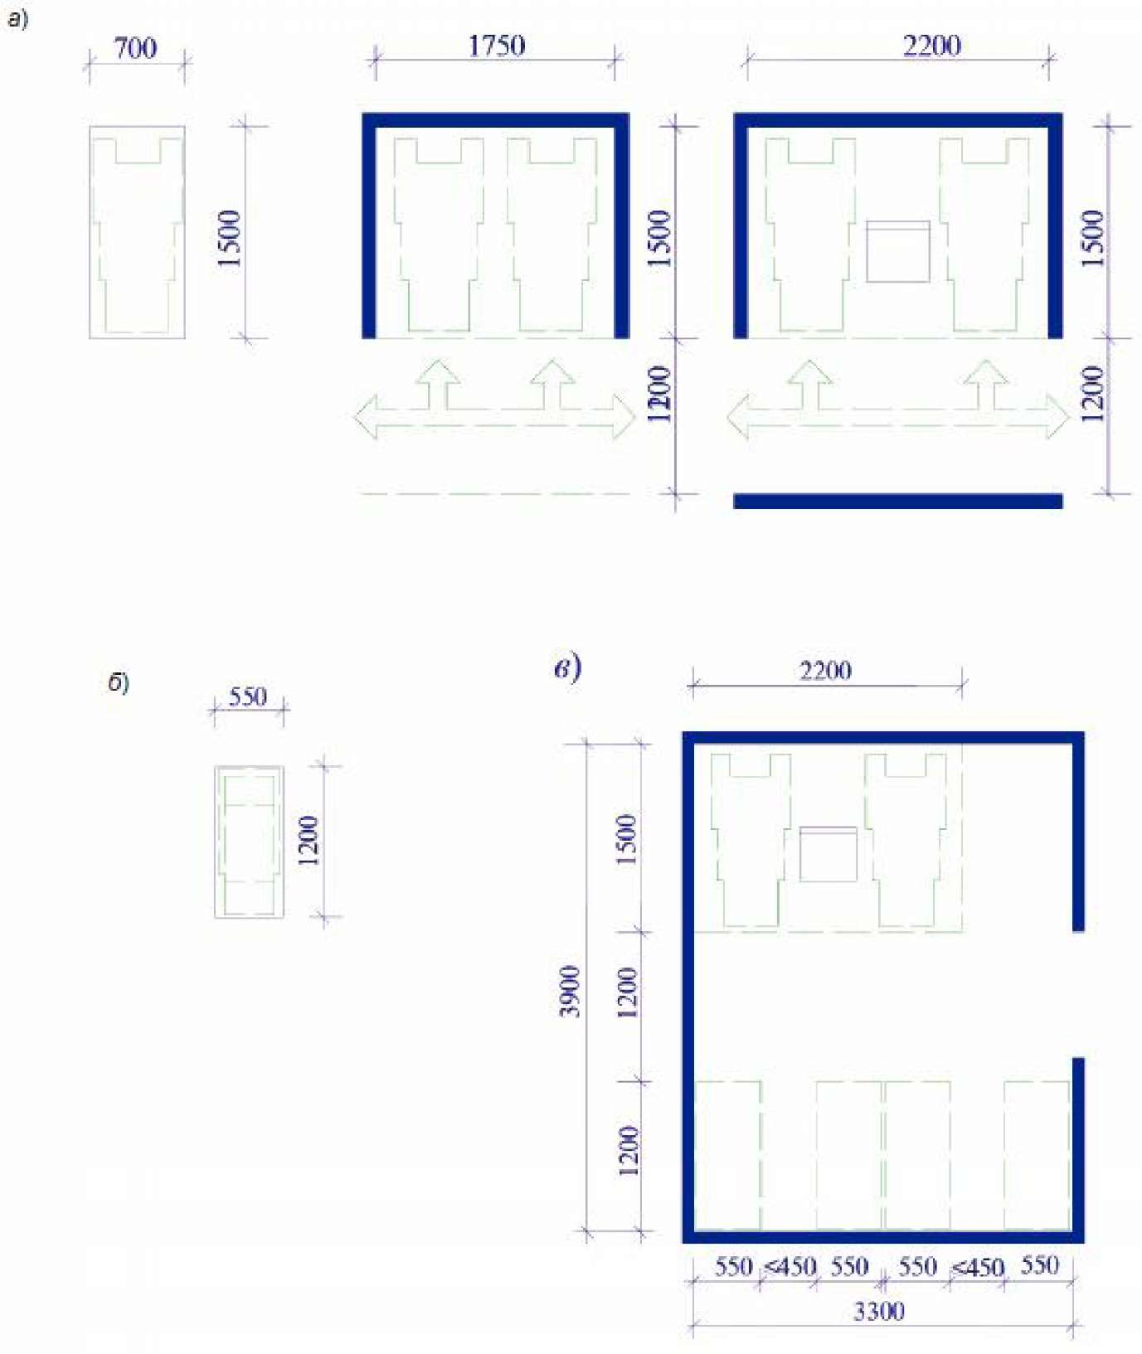

Рисунок А.6 - Зоны хранения: кресла-коляски для инвалида (а); детской коляски (б); вариант колясочной с местом для пересадки на кресло-коляску (в)

Рисунок А.7 - Варианты планировочных решений квартир с различным количеством комнат для семей с инвалидом- колясочником

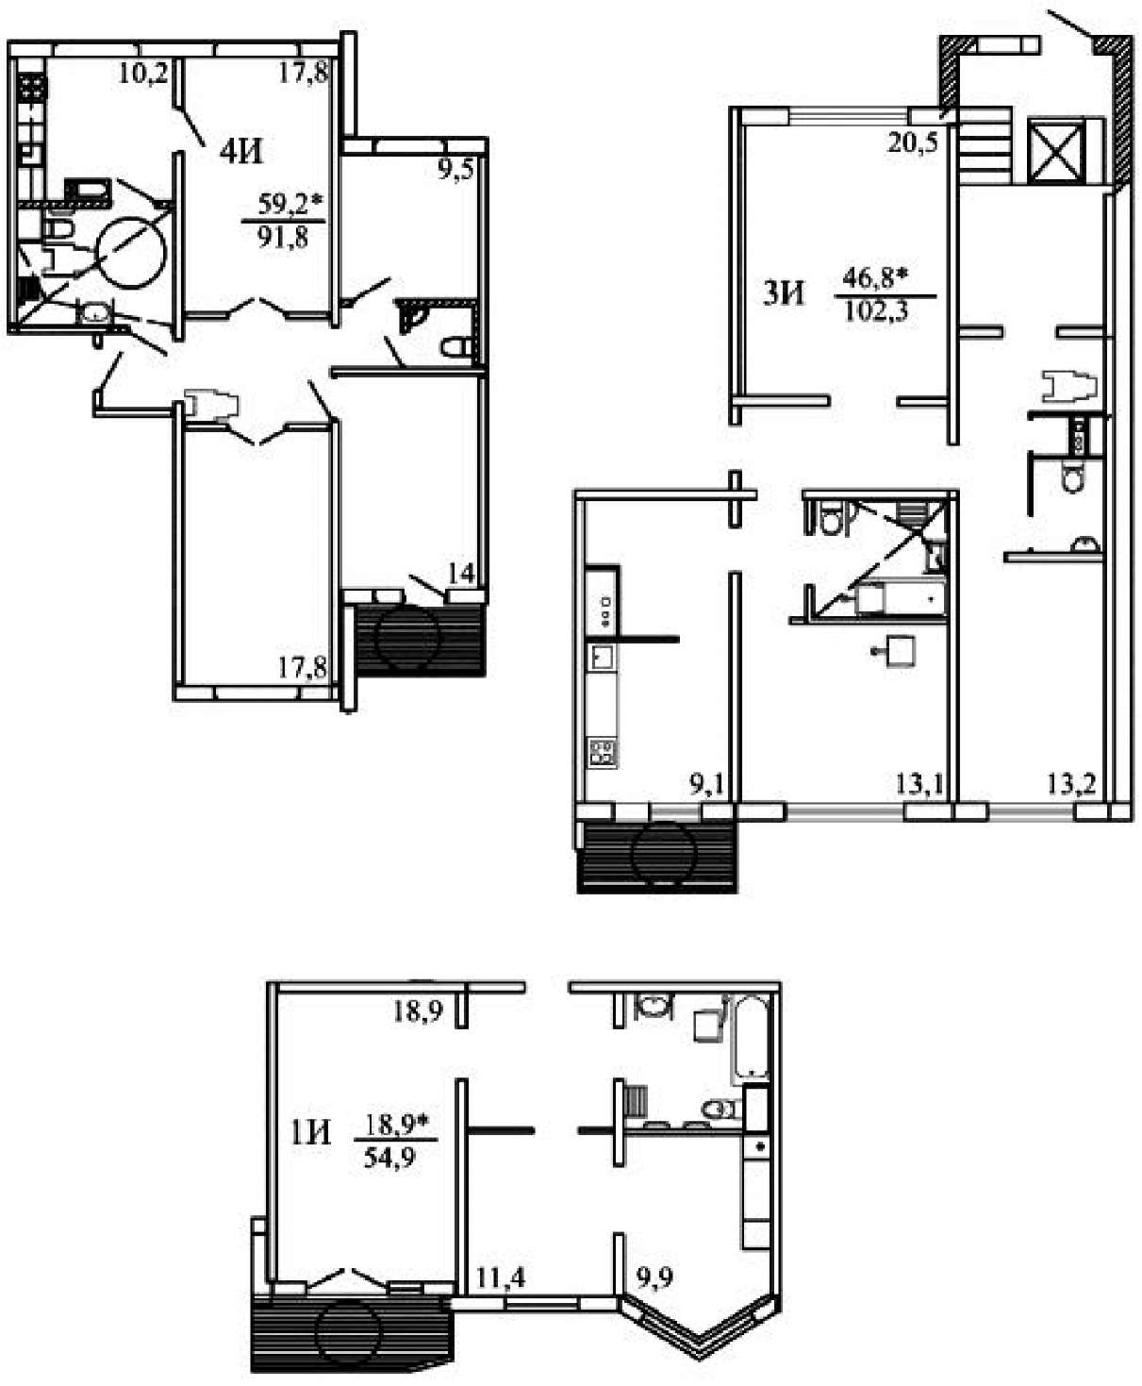

* В числителе указана суммарная площадь жилых комнат. В знаменателе указана общая площадь квартиры (без учета летних помещений).

Рисунок А.7 - Варианты планировочных решений квартир с различным количеством комнат для семей с инвалидом-колясочником

Рисунок А.8 - Варианты размещения спального места и функциональные зоны в жилых комнатах (спальнях)

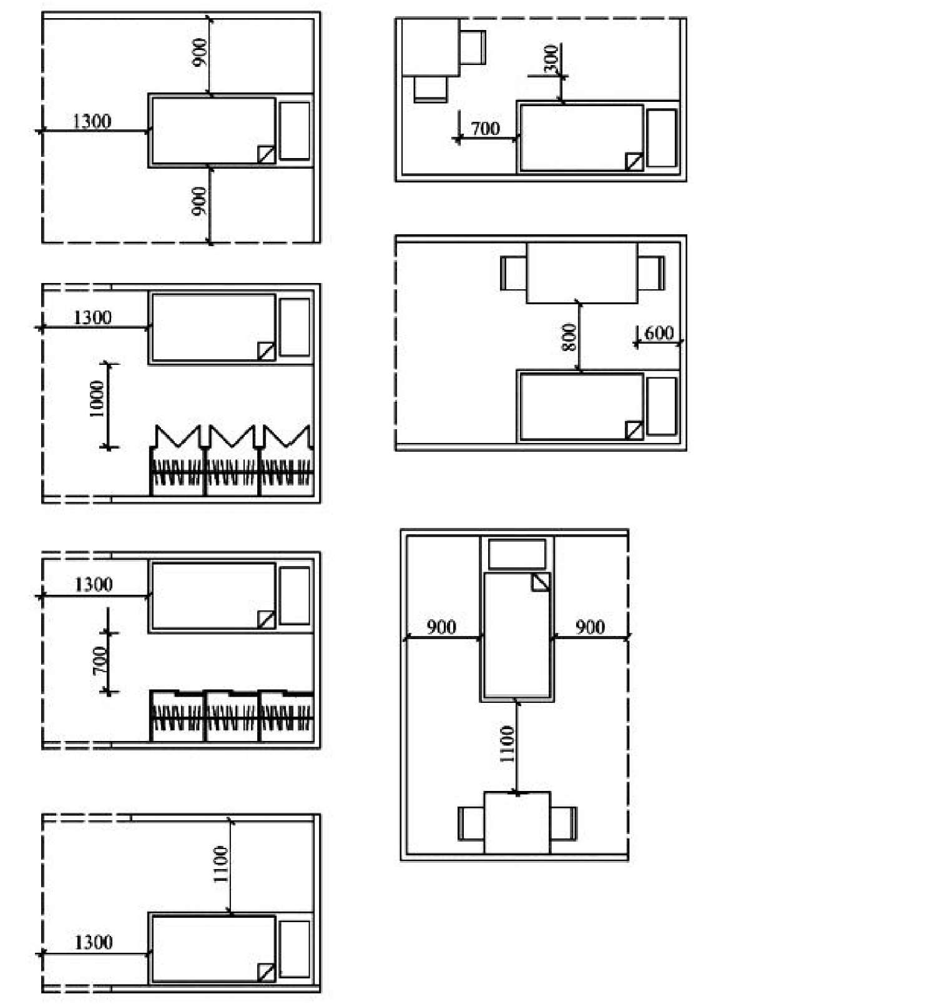

Рисунок А.8 - Варианты размещения спального места и функциональные зоны в жилых комнатах (спальнях)

Рисунок А.9 - Гостиничные номера для одного инвалида, передвигающегося на кресле-коляске

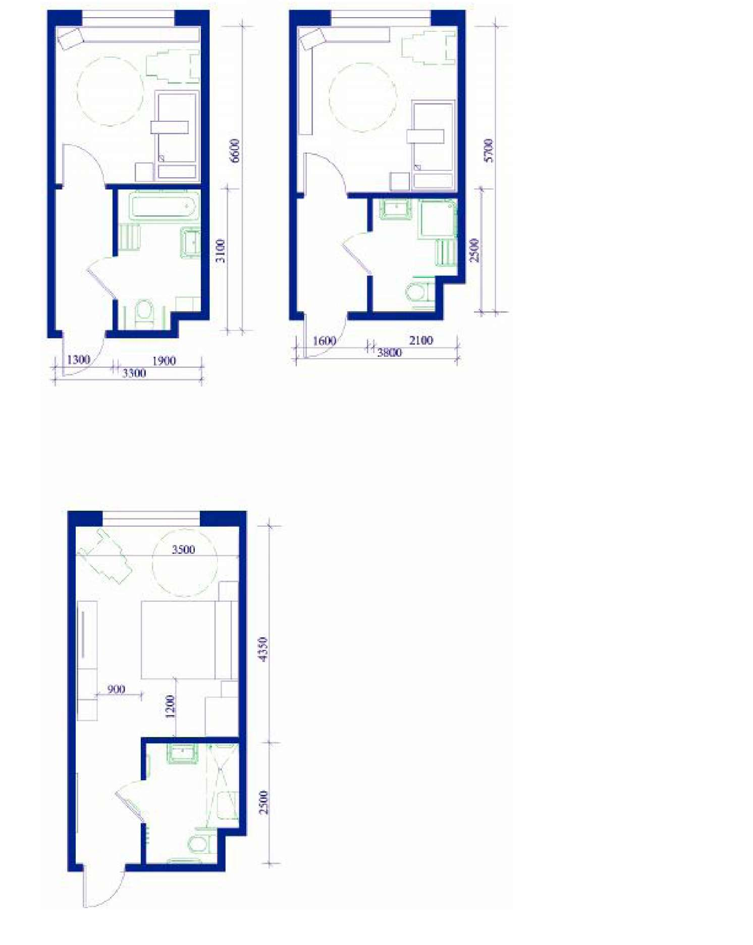

Рисунок А.9 - Гостиничные номера для одного инвалида, передвигающегося на кресле-коляске

Рисунок А.10 - Гостиничные номера для одного инвалида, не пользующегося креслом-коляской

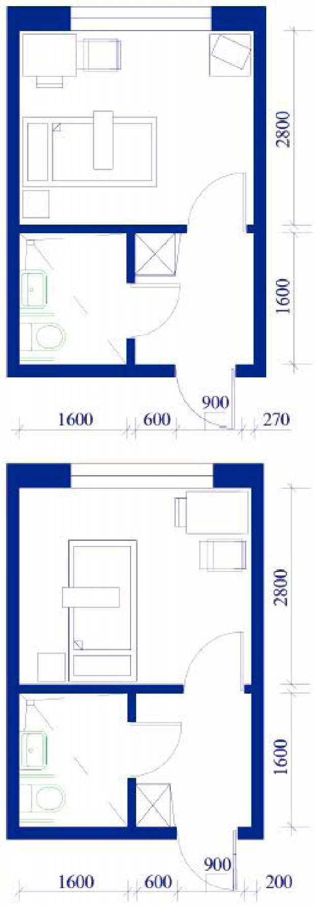

Рисунок А.10 - Гостиничные номера для одного инвалида, не пользующегося креслом-коляской

Рисунок А.11 - Продуктовые кладовые (а); кладовые бытовые (б); встроенные шкафы (в) и гардеробные (г)

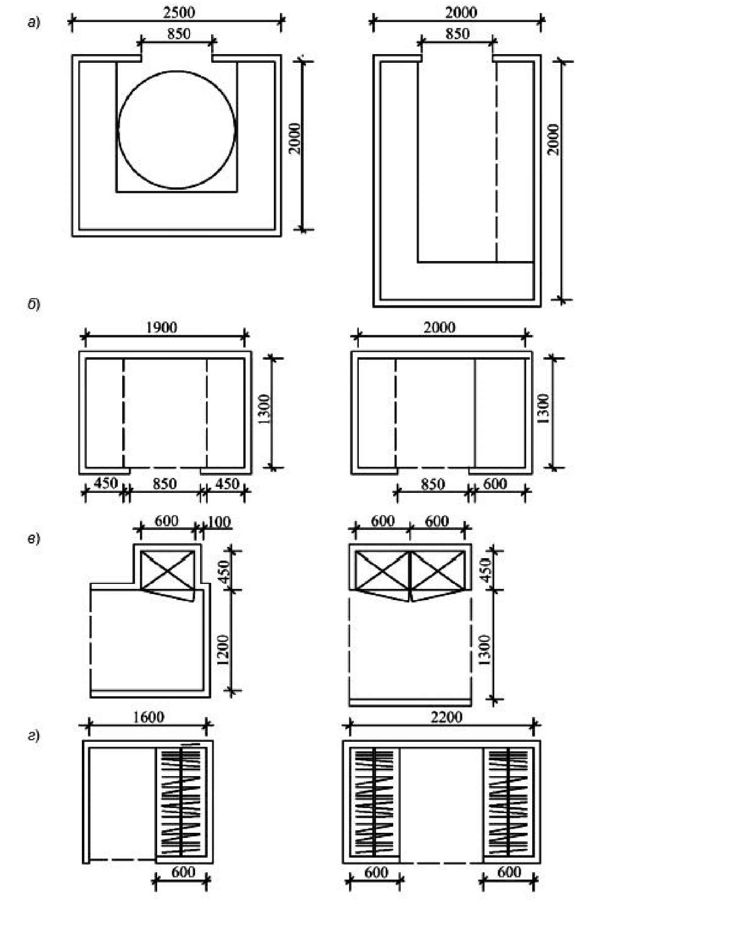

Рисунок А.11 - Продуктовые кладовые (а); кладовые бытовые (б); встроенные шкафы (в) и гардеробные (г)

Рисунок А.12 - Функциональная зона у обеденного стола (а) и Г- и П-образное размещение кухонного фронта оборудования (б) для семьи с инвалидом-колясочником

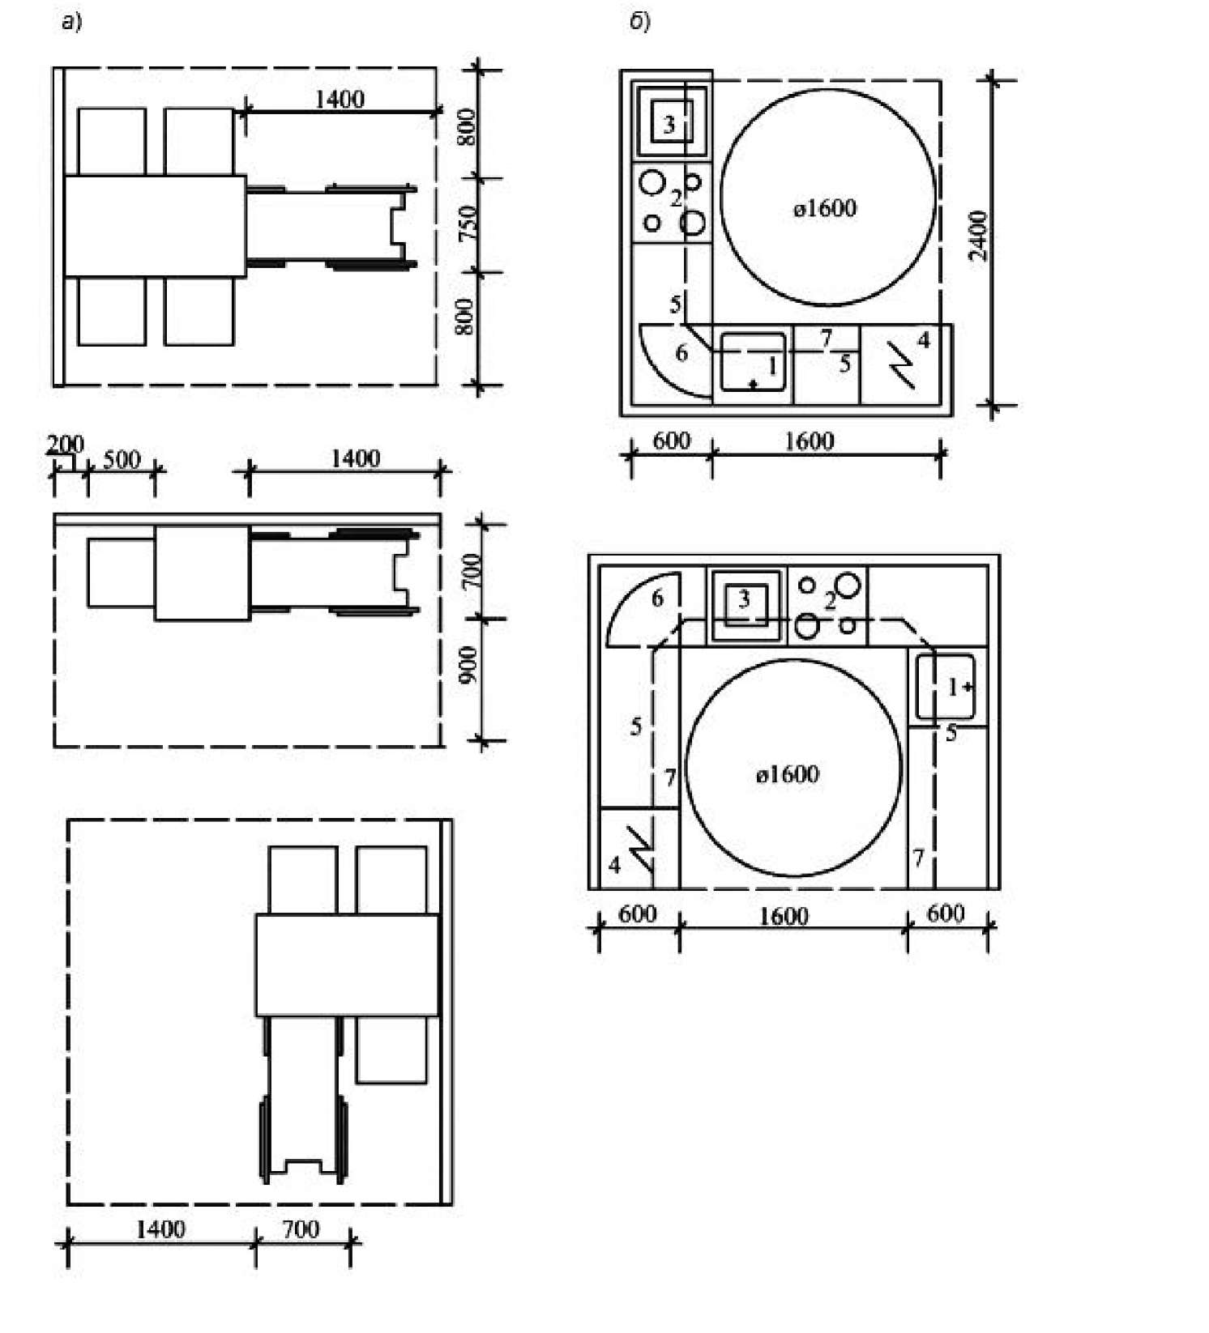

7 - мойка консольного типа; 2 - электроплита консольного типа; 3 - жарочный шкаф настольный; 4 - холодильник; 5 - полки навесные; 6 - полки поворотные; 7- стол консольный

Рисунок А. 12 - Функциональная зона у обеденного стола (а) и Г- и П-образное размещение кухонного фронта оборудования (б) для семьи с инвалидом- колясочником

Рисунок А.13 - Варианты кухонь для квартире различным количеством жилых комнат: для 1-2-комнатной квартиры (а), для квартиры с количеством жилых комнат 3 и более (б)

а)

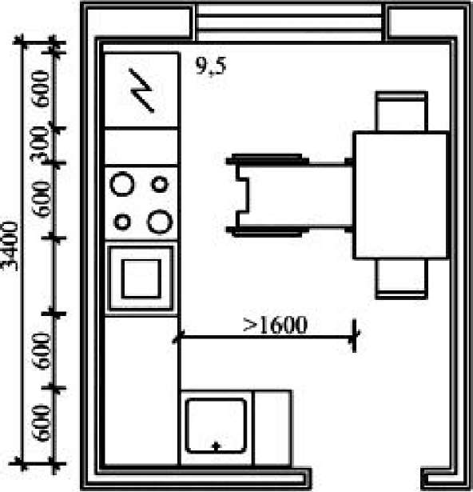

2Я00

600 4 М^МЧ

t

Щ

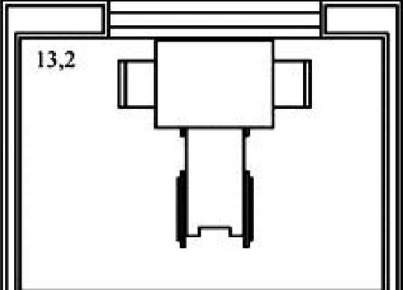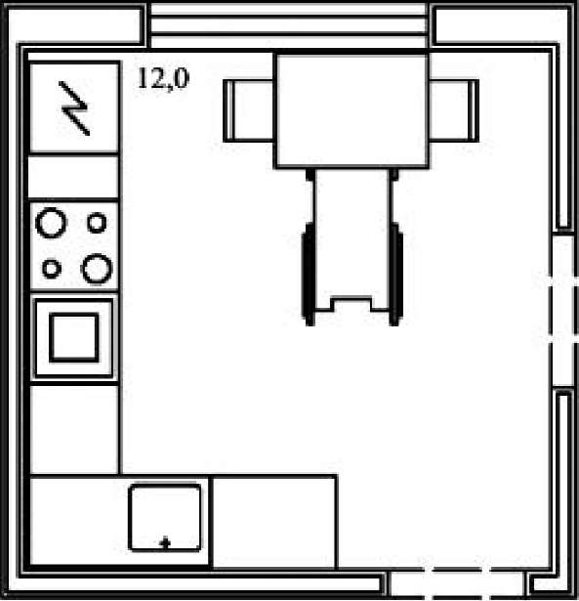

3420 ^^ Г

■с

f-J

о %

ft

U-1

g №

О о о 01

г-

(Ч

о

5?

t

□

Рисунок А.13 - Варианты кухонь для квартир с различным количеством жилых комнат: для 1-2-комнатной квартиры (а), для квартиры с количеством жилых комнат 3 и более (б)

Рисунок А.14 - Совмещенные санузлы, оборудованные ванной для инвалидов, пользующихся креслом-коляской

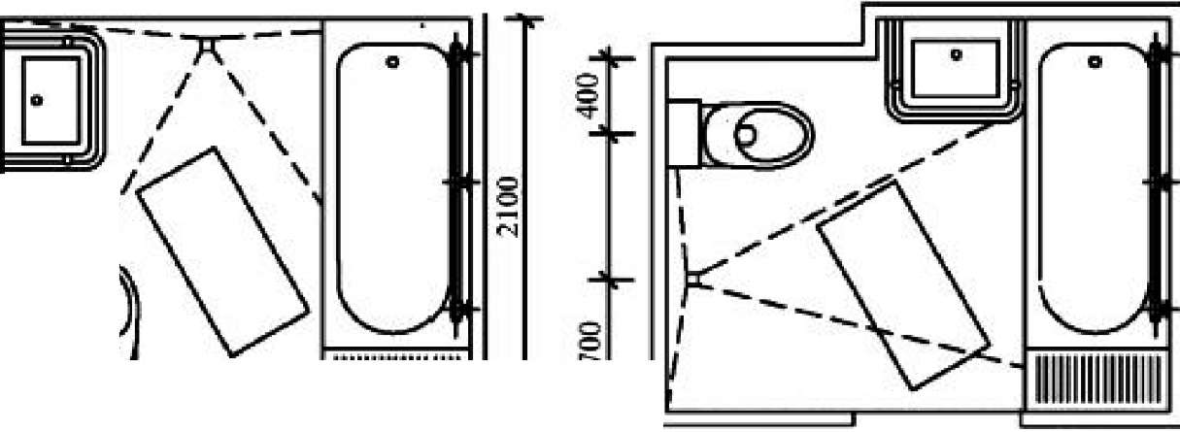

>2600

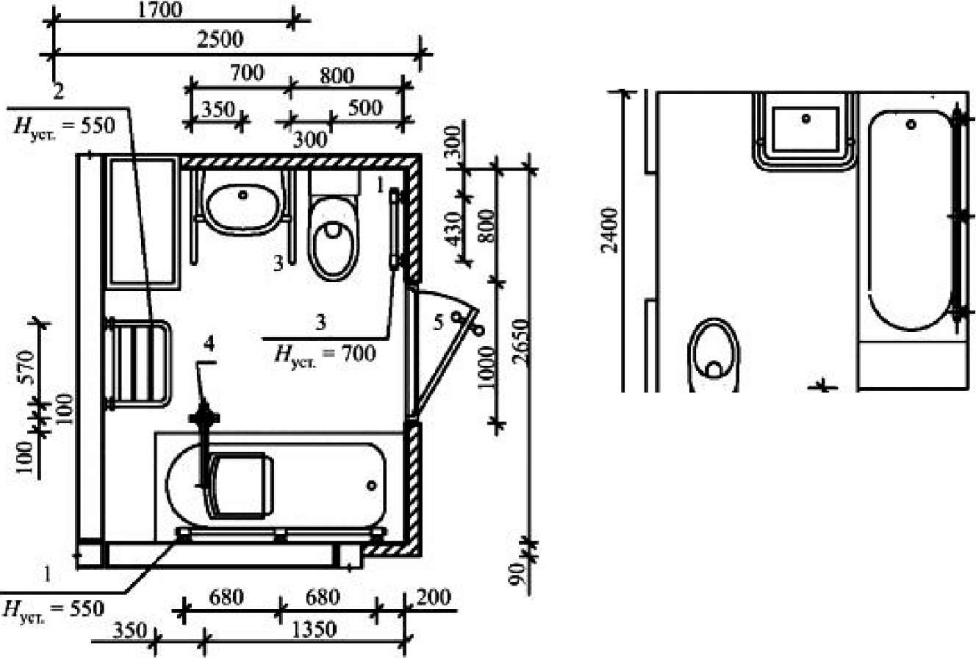

7 - поручень настенный; 2 - сиденье; 3 - поручень для умывальника; 4 - гидроподъемник; 5 - поручень - ручка дверная

Рисунок А.14 - Совмещенные санузлы, оборудованные ванной для инвалидов, пользующихся креслом-коляской

Рисунок А.15 - Варианты оборудования санитарно-гигиенических помещений

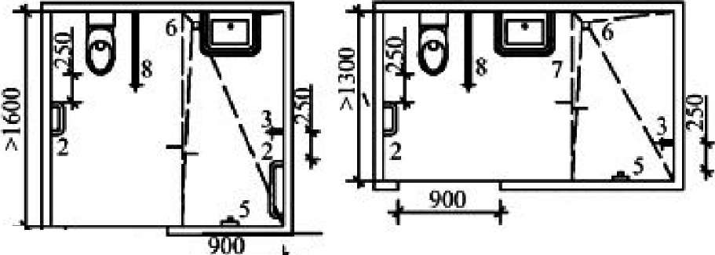

>\Ш

+—^—н

■ ^iBinj ^=2400

|450jj[i^ soo ^ l^^otj. Щ

>J530

ш

о

о

450 + У f450

Я

I

Душевая

+

>1300 j

|  |  |
| --- | --- |
| 3  2 | 1 |
| & | Щй |
|  | S |

f4

Л

f - подлокотник н& И ~ 500;

2 - пору чень настенный горизонтальный;

S - поручень настенный вергикизьиьш:

4 - огьендны скамья; - смеситель настенный;

Й - трап;

1 - ракотша с о nopin.i м поручнем;

/

100

Я - поручень откчдной

>2400

JQ

. Щ

\ "м \



/ N

/

/

900

800

/ - поручень настенный; 2 - виденье; } - поручень

дуся умывальника;

1. - поручень ппя цлирок;
2. - гторучень откидной;

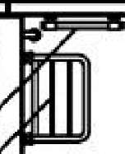



Я = 800 (до ни id ручкиI

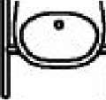

г с

о

№

\з_

7W

-550

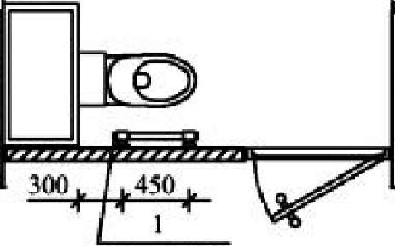

Г

г -г

б- поручена - ручка лверная

Рисунок А. 15 - Варианты оборудования санитарно-гигиенических помещений Рисунок А.16 - Варианты решений летних помещений

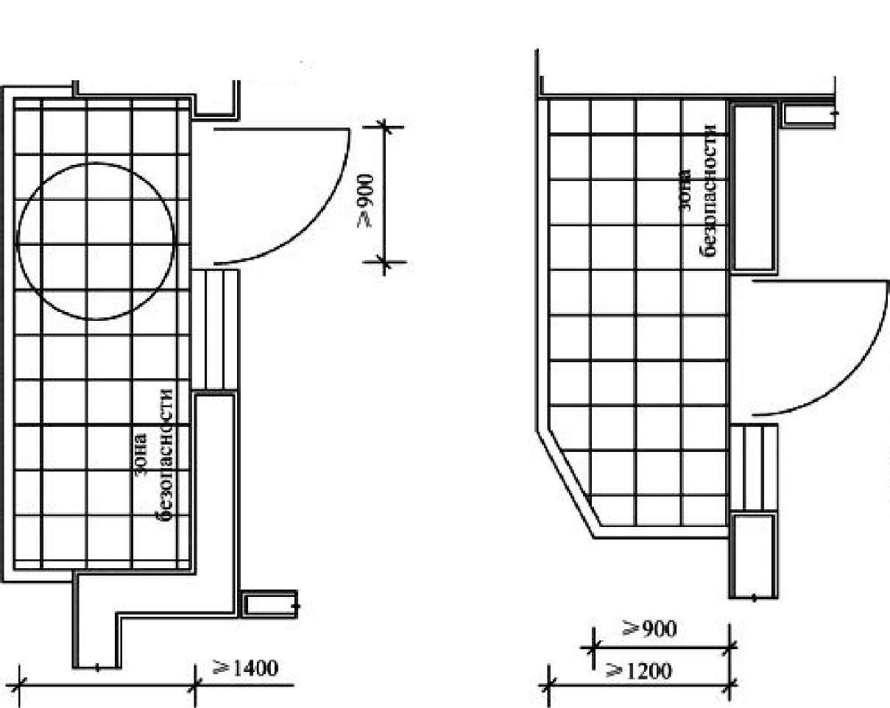

Рисунок А.16 - Варианты решений летних помещений

Приложение А. (Измененная редакция, Изм. N 1).

ПРИЛОЖЕНИЕ Б (справочное). Требования к проектированию жилых ячеек для инвалидов-колясочников

Приложение Б (справочное)

Требования к проектированию жилых ячеек для инвалидов-колясочников (введено дополнительно, изменение N 1)

Таблица Б.1

|  |  |  |
| --- | --- | --- |
| Характеристика | Основные требования | Дополнительные требования |
| Квартиры для семьи с инвалидом-колясочником | | |
| Площадь: |  |  |
| 1-комнатная | >47 м2 |  |
| 2-комнатная | >63 м2 |  |
| 3-комнатная | >74 м2 |  |
| 4-комнатная | >87 м2 |  |
| Помещения квартир | | |
| Гостиная, общая комната, площадь: |  |  |
| 1-2-комнатные квартиры | >18-20 м2 |  |
| 3-4-комнатные квартиры | >20-22 м2 |  |
| ширина | >3,0 м |  |
| глубина | >2,5 м |  |
|  |  |  |

|  |  |  |
| --- | --- | --- |
| Спальня, площадь | >20 м2 >24 м2 | Для двух проживающих |
| ширина | >3,0 м |  |
| глубина | >2,5 м |  |
| Кухня, площадь | >9 м2 | Для жилых домов, не входящих в фонд социального  использования, и семейных детских домов  рекомендуется 12 м2 |
| ширина | >2,3 м | При одностороннем  размещении  оборудования |
|  | >2,9 м | При угловом или двухстороннем размещении оборудования |
| Передняя, ширина | > 1,4 м |  |
| Коридоры, ширина | > 1,15 м |  |
| Помещение для надомного труда, мастерская, площадь | >8 м2 | По заданию на проектирование |
| Кладовая, площадь | Наличие | Рекомендуется >4 м2 |
|  |  |  |

|  |  |  |
| --- | --- | --- |
| Зона для хранения уличной кресло-коляски | Наличие | Допускается в передней или кладовой |
| Ванная комната или совмещенный санитарный узел | >2,2x2,2 м | При открывании дверей наружу; габариты могут быть уточнены с учетом расстановки оборудования |
| Уборная: |  |  |
| - с умывальником | >1,6x2,2 м |  |
| - без умывальника | >1,2x1,6 м |  |
| Тамбур для установки платформы, площадь | 12 м2 | При входе в квартиру с приквартирного участка |
| Летние помещения (лоджии, балконы) | | |
| Ширина (от наружной стены до ограждения) | > 1,4 м,  >1,2 при длине помещения более 3,2 м (по 1,2 м в каждую сторону от двери) | Высота ограждения 1,15-1,2 м |
| Жилая комната в номере (или жилой ячейке общежития) | | |
| Площадь: |  |  |
| для одного проживающего | 12 м2 |  |
|  |  |  |

|  |  |  |
| --- | --- | --- |
| - для двух проживающих | 22 м2 |  |
| для четырех проживающих | 30 м2 |  |
| Зоны разворота | | |
| В каждом помещении (в том числе в передней, кладовой и каждом коридоре), диаметр | > 1,4 м |  |
| Перед дверью, у кровати, перед шкафами, перед окнами, диаметр | > 1,4 м |  |
| Двери | | |
| Входная дверь в квартиру, на летнее помещение (балкон, лоджия, терраса, веранда) | >0,9 м | Высота второго дверного глазка 1,2 м |
| Другие внутриквартирные двери, дверь в санузел для инвалида | >0,8 м |  |
| Пороги | | |
| Высота каждого элемента порога входной двери, двери на балкон | >1,4 см |  |
| Дверные проемы внутри квартиры | Без порогов | Допускается < 1,4 см |
|  | | |

|  |  |  |
| --- | --- | --- |
| Проходы между мебелью | | |
| Между спинкой кровати и стеной с окном | >0,5 м |  |
| Между кроватью и стеной с окном | >0,9 м |  |
| Между кроватями | >1,0 м |  |
| Между спинками кроватей или спинкой и стеной | > 1,4 м |  |
| Между кроватью и шкафом с распашными дверцами | > 1,4 м |  |
| Между спинкой кровати и соседней кроватью | >1,0 м" |  |

Приложение Б (Введено дополнительно, Изм. N 1).

Библиография

[1 ] Федеральный закон от 24 ноября 1995 г. N 181-ФЗ "О социальной защите инвалидов в Российской Федерации"

[2] Федеральный закон от 29 декабря 2004 N 190-ФЗ "Градостроительный

[31 Федеральный закон от 30 марта 19 эпидемиологическом благополучии населения"

1. Федеральный закон от 22 июля 2008 г. N 123-ФЭ "Технический регламент о требованиях пожарной безопасности"
2. Постановление Правительства Российской Федерации от 17 апреля 2014 г. N 297 "Об утверждении государственной программы Российской Федерации "Доступная среда" на 2011-2015 годы"* (программа продлена распоряжением Правительства Российской Федерации от 27 октября 2014 г. N 2136-р до 2020 г.)

* Вероятно, ошибка оригинала. Следует читать: Постановление Правительства Российской Федерации от 15 апреля 2014 г. N 297 "Об утверждении государственной программы Российской Федерации "Доступная среда" на 2011-2015 годы". - Примечание изготовителя базы данных.

1. Федеральный закон Российской Федерации от 01 декабря 2014 г. N 419- ФЗ "О внесении изменений в отдельные законодательные акты Российской Федерации по вопросам социальной зашиты инвалидов в связи с ратификацией Конвенции о правах инвалидов"
2. Федеральный закон от 29 декабря 2004 г. N 188-ФЗ "Жилищный кодекс Российской Федерации"

Библиография (Измененная редакция, Изм. N 1).

УДК 721.012 (083.75) ОКС 01.040.93 ОКП 74.20

Ключевые слова: жилые здания, инвалиды, маломобильные группы населения, гостиница, общежитие, квартира, жилая ячейка, кухня, спальня, летнее помещение

(Введено дополнительно, Изм. N 1).

Редакция документа с учетом изменений и дополнений подготовлена АО "Кодекс"

1. Вероятно, ошибка оригинала. Следует читать "СП 59.13330.2016". - Примечание изготовителя базы данных. (Введен дополнительно, Изм. N 1).

   3.9